คู่มือสำหรับโปรแกรมเมอร์
ระบบแนะนำหอสมุดกลางบนเว็บ

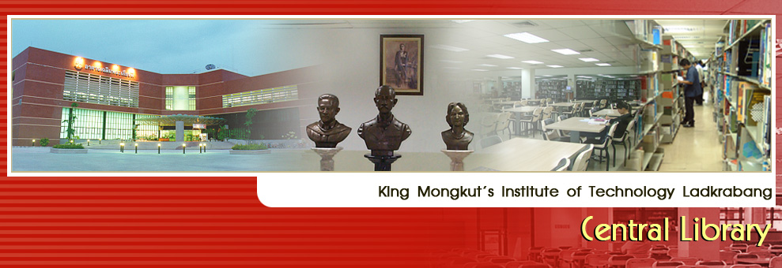

CENTRAL LIBRARY INTRODUCTION SYSTEM ON WEB
Programmer Manual

พัฒนาโดย :
นางสาว มนชนก ขำศิริ
รหัสนักศึกษา 46010596
ภาควิชาคอมพิวเตอร์ คณะวิศวกรรมศาสตร์ สถาบันเทคโนโลยีพระจอมเกล้าลาดกระบัง

อาจารย์ที่ปรึกษา :
อาจารย์ประสาร ตังติสานนท์
อาจารย์วัจนพงศ์ เกษมศิริ

Version 0.1 พัฒนาแล้วเสร็จเมื่อ :
กุมภาพันธ์ พ.ศ. 2550
1. โครงสร้างของระบบแนะนำหอสมุดกลางบนเว็บ

ระบบแนะนำหอสมุดกลางบนเว็บ ประกอบด้วย 2 ส่วนหลัก ได้แก่
1.1 ระบบแนะนำหอสมุดกลางบนเว็บ (สำหรับผู้ใช้บริการ)
เป็นระบบหลัก สำหรับแนะนำข้อมูลการใช้บริการด้านต่าง ๆ ของสำนักหอสมุดกลาง ผ่านเครือข่ายอินเตอร์เน็ต ในรูปแบบของ web page ผู้ที่สนใจทุกคนมีสิทธิ์เข้าถึงข้อมูลในส่วนนี้ โดยหน้า homepage คือ “index.html”
ใช้เทคนิคการเก็บข้อมูลต่าง ๆ เป็นเอกสาร XML และเมื่อมีผู้ใช้ต้องการเรียกดูข้อมูล ข้อมูลจาก XML จะถูกแปลงโดย XSL ให้เป็น HTML แสดงบนบราวเซอร์ได้
1.2 ระบบช่วยจัดการเอกสาร สำหรับระบบแนะนำหอสมุดกลางบนเว็บ
เป็นแอปพลิเคชั่นสำหรับช่วยจัดการข้อมูลที่จะนำแสดงผ่าน ระบบแนะนำหอสมุดกลางบนเว็บ ประกอบด้วย การเพิ่มข้อมูลใหม่ การแก้ไข/อัพเดทข้อมูล และการลบข้อมูลที่ไม่ต้องการ โดยระบบส่วนนี้จำกัดผู้ใช้งาน เฉพาะผู้ดูแลระบบเท่านั้นที่มีสิทธิ์ในการใช้งาน โดยต้อง Login ในหน้าหลักคือ “app_index.php” และไม่มี Link จากระบบแสดงผลมายังระบบช่วยจัดการเอกสารเลย
ระบบในส่วนนี้ ใช้เทคนิคการเขียนโปรแกรมด้วย PHP (expat) และ JavaScript (DOM) เพื่ออ่านและทำการแก้ไขเอกสาร XML ตามที่ต้องการ

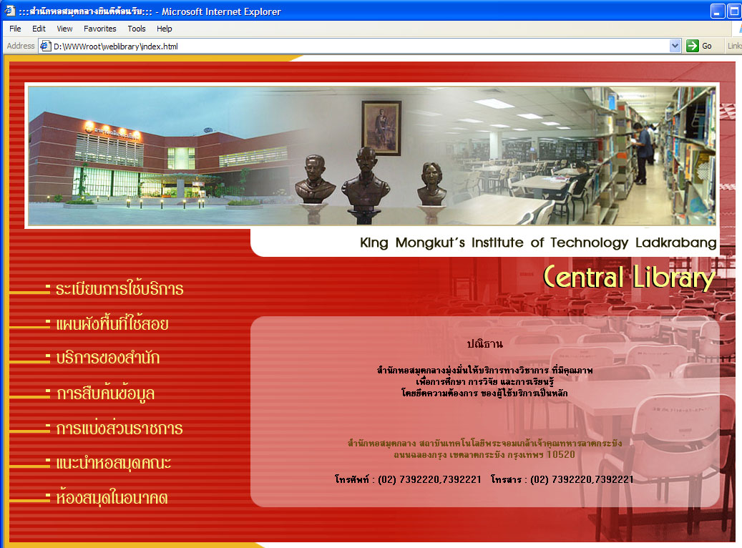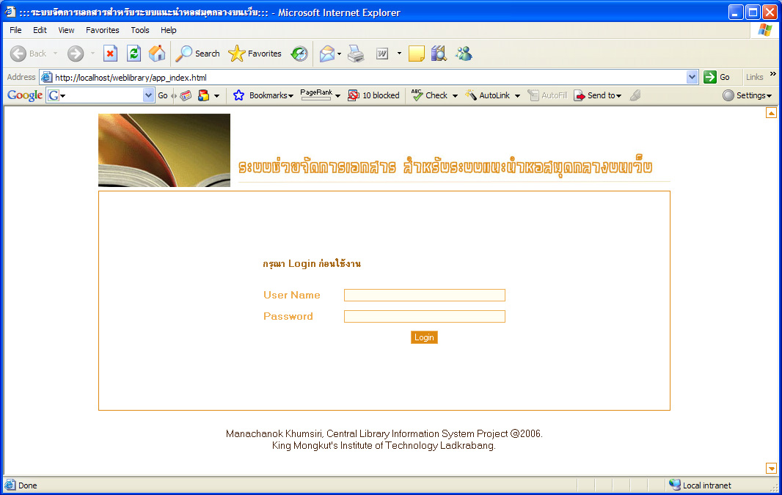
ระบบแนะนำหอสมุดกลางบนเว็บ
ระบบแนะนำหอสมุดกลางบนเว็บ
ระบบช่วยจัดการเอกสาร
index.html app_index.php

รูปที่ 1 องค์ประกอบของระบบแนะนำหอสมุดกลางบนเว็บ
การทำงานโดยรวมของระบบแสดงดังรูปที่ 2

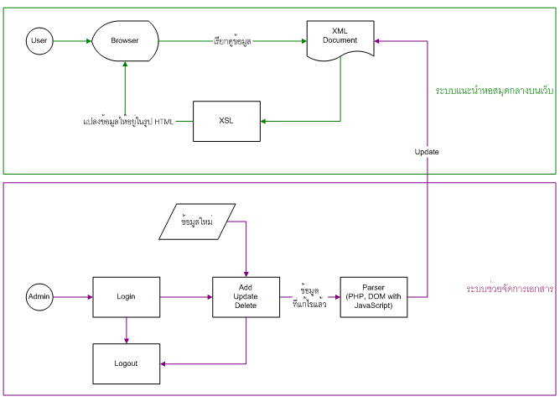

รูปที่ 2 โครงสร้างการทำงานโดยรวมของระบบ

ระบบทั้งหมดประกอบด้วย source code ของโปรแกรม 97 ไฟล์, โฟลเดอร์รูปภาพ 2 โฟลเดอร์ สำหรับเก็บรูปภาพที่แสดงในระบบแนะนำหอสมุดกลาง (โฟลเดอร์ Images) และระบบช่วยจัดการเอกสาร (โฟลเดอร์ AppImage), และ PDF document 1 ไฟล์ (เป็นข้อมูลที่ไม่ใช่โปรแกรม)
ในส่วนของโปรแกรมแบ่งออกเป็น HTML สำหรับเทมเพลตของระบบ 13 ไฟล์, CSS สำหรับควบคุมการแสดงผล 1 ไฟล์, JavaScript สำหรับจัดการรูปภาพให้ roll over จำนวน 1 ไฟล์, PHP สำหรับระบบจัดการเอกสาร 15 ไฟล์, XML สำหรับเก็บข้อมูลต่าง ๆ ในระบบจำนวน 57 ไฟล์, XSL สำหรับแปลงข้อมูลจากเอกสาร XML เพื่อแสดงผลบนบราวเซอร์จำนวน 6 ไฟล์, และ DTD สำหรับตรวจสอบเอกสาร XML อีก 4 ไฟล์ โดยไฟล์เหล่านี้ บางส่วนจะทำหน้าที่ในระบบแนะนำหอสมุดกลางบนเว็บ (สำหรับแสดงข้อมูลให้แก่ผู้ใช้บริการ) และบางส่วน เช่นกลุ่มของไฟล์ PHP และไฟล์ที่มีชื่อขึ้นต้นด้วย app_xxx ทั้งหมด จะใช้ในการจัดการ ระบบช่วยจัดการเอกสารฯ ดังนั้นในการอธิบายจะขอแยกอธิบายทีละระบบย่อย
2. โครงสร้างของระบบแนะนำหอสมุดกลาง (สำหรับผู้ใช้บริการ)

ในการจัดทำระบบแนะนำหอสมุดกลางบนเว็บ แบ่งการออกแบบเป็นสองส่วนคือ (1) การออกแบบ ประเภทของข้อมูล สำหรับนำเสนอและ (2) การออกแบบโครงสร้าง XML และโปรแกรม

2.1 ส่วนของการนำเสนอข้อมูล

ได้แบ่งโครงสร้างการนำเสนอข้อมูลของระบบแนะนำหอสมุดกลางบนเว็บ ออกเป็น 8 ส่วน ประกอบด้วย 1 homepage และ 7 เมนูหลัก (หมวดหมู่) โดยมีรายละเอียดดังนี้
หน้าแรก
ระเบียบการใช้บริการ
แนะนำห้องสมุดคณะ
ห้องสมุดในอนาคต
แผนผังพื้นที่ใช้สอย
บริการของสำนัก
การสืบค้นข้อมูลด้วยคอมพิวเตอร์
การแบ่งส่วนราชการ
- การใช้บริการของสำนักหอสมุดกลาง พ.ศ. 2543
- ข้อตกลงว่าด้วยการบริการระหว่างห้องสมุด สถาบันอุดมศึกษา พ.ศ.2544
- ชั้นที่ 1
- ชั้นที่ 2
- ชั้นที่ 3
- ชั้นที่ 4
OPAC
WEBOPAC
CD-ROM
กฤตภาคและ ดรรชนีวารสาร
วิทยานิพนธ์และ ปริญญานิพนธ์
บริการยืมคืนหนังสือ
บริการยืมคืนหนังสือระหว่างห้องสมุด
บริการจองหนังสือ
บริการหนังสืออ้างอิง
บริการยืมหนังสือต่อด้วยตนเอง
บริการตอบคำถามและช่วยการค้นคว้า
บริการวารสารและหนังสือพิมพ์
หอเทิดพระเกียรติรัชกาลที่ 4
โสตทัศนศึกษา
การใช้ตู้ฝากสิ่งของด้วยตนเอง
แผนภูมิโครงสร้าง
สำนักงานผู้อำนวยการ
ฝ่ายบริการสารนิเทศ
ฝ่ายพัฒนาทรัพยากรสารนิเทศ
ฝ่ายวิเคราะห์ทรัพยากรสารนิเทศ
ฝ่ายโสตทัศนศึกษา
ฝ่ายเทคโนโลยีสารนิเทศ
ฝ่ายวารสารและเอกสาร
ฝ่ายหอจดหมายเหตุพระจอมเกล้า
คณะวิศวกรรมศาสตร์
คณะสถาปัตยกรรมศาสตร์
คณะวิทยาศาสตร์
คณะเทคโนโลยีการเกษตร
คณะครุศาสตร์อุตสาหกรรม
คณะเทคโนโลยีสารสนเทศ
วิทยาเขตชุมพร
แผนยุธทศาสตร์ในการพัฒนา
One Stop Service
Self Service
CRM
Living Library
บริการวิชาการแก่สังคม
Digital Library
หอเทิดพระเกียรติพระจอมเกล้า
จดหมายเหตุสถาบัน
การยืมคืนระหว่างห้องสมุดภายในสถาบัน
บริการยืมระหว่างห้องสมุด

รูปที่ 3 แสดงโครงสร้างเมนูหลักและเมนูย่อยของระบบ

ข้อมูลพื้นฐานเกี่ยวกับหอสมุดกลาง : จะปรากฎอยู่ในหน้า home page ให้ข้อมูลเกี่ยวกับ ปณิธานของสำนักหอสมุดกลาง เวลาทำการ สถานที่ตั้ง เบอร์โทร
ประกาศสำนักหอสมุดกลาง : เป็นหมวดหมู่ของข้อมูลเกี่ยวกับ กฎระเบียบ ข้อปฏิบัติในการใช้งานห้องสมุด ซึ่งประกาศโดยสำนักหอสมุดกลาง เพื่อให้ผู้ใช้งานสำนักหอสมุดกลาง ทำความเข้าใจกฎเกณฑ์ต่าง ๆ ก่อนเข้าใช้งานในห้องสมุด
แผนผังพื้นที่ใช้สอย : ประกอบด้วยแผนผังของอาคารเฉลิมพระเกียรติ สำนักหอสมุดกลาง ทั้งหมด 4 ชั้น ในแต่ละเอกสารจะเก็บข้อมูลของแผนผัง 1 ชั้น ซึ่งประกอบด้วย แผนผังของแต่ละชั้น ที่ระบุพื้นที่ใช้สอยเป็นส่วน ๆ ชัดเจน และคำอธิบายเกี่ยวกับพื้นที่ใช้สอยในชั้นนั้น ๆ ซึ่งจะเป็นประโยชน์แก่ผู้ที่เข้ามาใช้บริการในหอสมุดกลาง ได้ทราบถึงส่วนพื้นที่ที่ให้บริการในด้านต่าง ๆ ที่ต้องการ ว่าถ้าต้องการติดต่อรับบริการในด้านใด ก็ควรไปที่ชั้นไหน บริเวณไหนของอาคารเฉลิมพระเกียรติ
บริการของสำนักหอสมุดกลาง : หมวดหมู่นี้ รวบรวมข้อมูลการบริการต่าง ๆ ของสำนักหอสมุดกลางมานำเสนอ เพื่อให้ผู้ใช้บริการต่าง ๆ ได้รับทราบและเลือกใช้บริการได้อย่างถูกต้องเหมาะสมกับตรงกับความต้องการ
การสืบค้นข้อมูลด้วยคอมพิวเตอร์ : หมวดหมู่การสืบค้นข้อมูลด้วยคอมพิวเตอร์ เป็นการให้บริการอีกรูปแบบหนึ่งของสำนักหอสมุดกลาง ที่ผู้ใช้สามารถใช้งานผ่านระบบที่สำนักหอสมุดเตรียมไว้ ผ่านเครือข่ายอินเตอร์เน็ตจากที่ใดก็ได้ โดยข้อมูลที่นำเสนอผ่านระบบแนะนำหอสมุดกลางบนเว็บในหมวดหมู่นี้ จะเป็นข้อมูลสำหรับอธิบายการทำงานของระบบสืบค้นรูปแบบต่าง ๆ และรายละเอียดการให้บริการ เช่นแนะนำวิธีการใช้งาน ประโยชน์ และมีลิงค์ไปยังระบบสืบค้นข้อมูลด้วยคอมพิวเตอร์ดังกล่าวได้
การแบ่งส่วนราชการ : เป็นหมวดหมู่ที่แนะนำเกี่ยวกับ ส่วนราชการในสำนักหอสมุดกลาง ว่าประกอบด้วยหน่วยงานใด และมีภาระงานด้านใดบ้าง โดยแบ่งข้อมูลออกเป็น 9 เอกสารตามฝ่ายต่าง ๆ โดยมี แผนภูมิโครงสร้างการแบ่งส่วนราชการ ซึ่งเป็นเอกสารสรุปหน่วยงานภายในสำนักที่ประกอบด้วย 1 สำนัก 7 ฝ่าย และเอกสารอื่น ๆ บรรจุรายละเอียดภาระงานของสำนักต่าง ๆ
แนะนำห้องสมุดคณะ : เพื่อส่งเสริมให้นักศึกษาภายในสถาบัน มีแหล่งค้นคว้าที่มีข้อมูลตรงกับสาขาที่ศึกษา เข้าถึงได้ใกล้และสะดวก ในแต่ละคณะของสถาบันจึงมีห้องสมุดประจำคณะ โดยร่วมมือกับสำนักหอสมุดกลาง ระบบแนะนำหอสมุดกลางบนเว็บจึงได้แนะนำข้อมูลเกี่ยวกับ สถานที่ตั้ง เวลาที่ให้บริการ ของห้องสมุดประจำคณะต่าง ๆ ของสถาบันเอาไว้
ห้องสมุดในอนาคต : สำนักหอสมุดกลางได้คำนึงถึงความพึงพอใจของผู้ใช้บริการ และได้พัฒนาการให้บริการอย่างสม่ำเสมอ โดยมีโครงการพัฒนาในด้านต่าง ๆ อยู่เป็นจำนวนมาก ซึ่งโครงการเหล่านี้ได้ทยอยดำเนินการอย่างต่อเนื่อง ซึ่งต่อไปผู้ใช้บริการจะได้สัมผัสกับบริการต่าง ๆ เหล่านี้ในอนาคต จึงเป็นการดีที่จะประชาสัมพันธ์แนะนำโครงการที่จะเกิดขึ้นอย่างคร่าว ๆ ให้ผู้ใช้บริการได้ทราบก่อน ซึ่งข้อมูลในเอกสารภายใต้หมวดหมู่ หอสมุดกลางในอนาคต นี้ ประกอบด้วย นโยบาย/วัตถุประสงค์ตามหัวข้อ,แนวทางการพัฒนาโดยรวม,ตัวชื้วัด และ กลยุทธ์การดำเนินงาน (โครงการ) ยกเว้นหัวข้อแผนยุทธศาสตร์ในการพัฒนา ที่เป็นการประชาสัมพันธ์โครงการในมิติการบริการของสำนักทั้งหมด และทิศทางการพัฒนาโดยภาพรวม
2.2 โครงสร้าง XML และโปรแกรม

สำหรับการออกแบบโครงสร้างโปรแกรมในส่วนของระบบนี้ มีทั้งสิ้น 77 ไฟล์ ประกอบด้วย HTML ที่ทำหน้าที่แสดงอินเทอร์เฟส, XML ทั้งหมดสำหรับเก็บข้อมูล, XSL ทั้งหมด สำหรับแปลงเอกสาร XML, DTD ทั้งหมด รวมไปถึง CSS สไตล์ชีตและ JavaScript โดยโครงสร้างความสัมพันธ์และความหมายของไฟล์ในระบบส่วนนี้ แสดงดังรูปที่ 3 และมีรายละเอียดดังต่อไปนี้

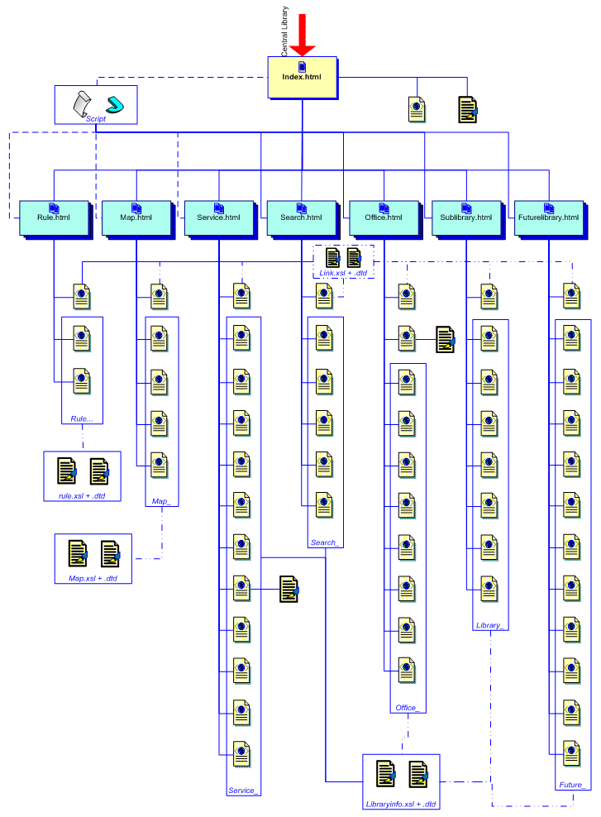

รูปที่ 4 แผนผังโครงสร้างข้อมูลของระบบแนะนำหอสมุดกลางบนเว็บ
⬧ index.html (หน้าแรก)
- CentralLibraryInfomation.xml (ข้อมูลพื้นฐานเกี่ยวกับหอสมุดกลาง)
- CentralLibraryInfomation.xsl
⬧ Rule.html (ประกาศสำนักหอสมุดกลาง)
- rule_link.xml
- libraryuserule.xml (การใช้บริการของสำนักหอสมุดกลาง พ.ศ. 2543)
- libraryrule.xml (ข้อตกลงว่าด้วยการบริการระหว่างห้องสมุดสถาบันอุดมศึกษา พ.ศ. 2544)
- libraryrule.xsl
- rule.dtd
⬧ map.html (แผนผังพื้นที่ใช้สอย)
- map_link.xml
- map_floor1.xml (ชั้นที่ 1)
- map_floor2.xml (ชั้นที่ 2)
- map_floor3.xml (ชั้นที่ 3)
- map_floor4.xml (ชั้นที่ 4)
- map.xsl
- map.dtd
⬧ service.html (บริการของสำนักหอสมุดกลาง)
- service_link.xml
- service_Circulation.xml (บริการยืมคืนหนังสือ)
- service_InterlibraryLoan.xml (การยืมหนังสือระหว่างห้องสมุด)
- service_BookReserved.xml (บริการจองหนังสือ)
- service_RefBook.xml (บริการหนังสืออ้างอิง)
- service_SelfRenew.xml (บริการยืมหนังสือต่อด้วยตนเอง)
- service_RefService.xml (บริการตอบคำถามและช่วยการค้นคว้า)
- service_NewsPaper.xml (บริการวารสารและหนังสือพิมพ์)
- service_historyReport.xml (เอกสารจดหมายเหตุพระจอมเกล้า)
- service_kingRama4.xml (หอเทิดพระเกียรติรัชกาลที่ ๔)
- service_AudioVisual.xml (โสตทัศนศึกษา)
- service_selfbox.xml (การใช้ตู้ฝากสิ่งของด้วยตนเอง)
- selflocker.pdf (เป็นไฟล์ link ในหัวข้อการใช้ตู้ฝากสิ่งของด้วยตนเอง)
⬧ search.html (การสืบค้นข้อมูลด้วยคอมพิวเตอร์)
- search_link.xml
- search_opac.xml (OPAC)
- search_webopac.xml (WEBOPAC)
- search_cdrom.xml (CD-ROM)
- search_clippingandjournal.xml (กฤตภาคและ ดรรชนีวารสาร)
- search_thesis.xml (วิทยานิพนธ์และ ปริญญานิพนธ์)
⬧ office.html (การแบ่งส่วนราชการ)
- office_link.xml
- officediagram.xml (แผนภูมิโครงสร้าง)
- officediagram.xsl
- office_director.xml (สำนักงานผู้อำนวยการ)
- office_genInfoService.xml (ฝ่ายบริการสารนิเทศ)
- office_infoResources.xml (ฝ่ายพัฒนาทรัพยากรสารนิเทศ)
- office_infoAnalysis.xml (ฝ่ายวิเคราะห์ทรัพยากรสารนิเทศ)
- office_AudioVisual.xml (ฝ่ายโสตทัศนศึกษา)
- office_it.xml (ฝ่ายเทคโนโลยีสารนิเทศ)
- office_DocAndJournal.xml (ฝ่ายวารสารและเอกสาร)
- office_kmitlHistoryReport.xml (ฝ่ายหอจดหมายเหตุพระจอมเกล้า)
⬧ sublibrary.html (แนะนำห้องสมุดคณะ)
- library_link.xml
- library_engineer.xml (คณะวิศวกรรมศาสตร์)
- library_architecture.xml (คณะสถาปัตยกรรมศาสตร์)
- library_science.xml (คณะวิทยาศาสตร์)
- library_agri.xml (คณะเทคโนโลยีการเกษตร)
- library_inded.xml (คณะครุศาสตร์อุตสาหกรรม)
- library_it.xml (คณะเทคโนโลยีสารสนเทศ)
- library_chumphon.xml (วิทยาเขตชุมพร)
⬧ futurelibrary.html (ห้องสมุดในอนาคต)
- future_link.xml
- future_main.xml (แผนยุทธศาสตร์ในการพัฒนา)
- future_OneStopService.xml (One Stop Service)
- future_SelfService.xml (Self Service)
- future_CRM.xml (CRM)
- future_LivingLibrary.xml (Living Library)
- future_DigitalLibrary.xml (Digital Library)
- future_KingRama4.xml (หอเทิดพระเกียรติพระจอมเกล้า)
- future_historyReport.xml (จดหมายเหตุสถาบัน)
- future_InterFaculty.xml (การยืมคืนระหว่างห้องสมุดภายในสถาบัน)
- future_InterlibraryLoan.xml (บริการยืมระหว่างห้องสมุด)
- future_SocialService.xml (บริการวิชาการแก่สังคม)
- libraryinfo.xsl
- libraryinfo.dtd
- link.xsl
- link.dtd
⬧ style.css
⬧ rolloverimage.js
- Images
- AppImages

2.3 กลุ่มข้อมูลและโครงสร้างเทมเพลตของ XML สำหรับระบบแนะนำหอสมุดกลาง

เราจำแนกประเภทข้อมูลที่มีในระบบแนะนำหอสมุดกลางบนเว็บ เพื่อจัดทำ XML Document ได้เป็น 3 กลุ่ม โดยคำนึงถึงข้อมูลที่จะเก็บในเอกสาร และการแสดงผลเป็นหลัก คือ
กลุ่มที่ 1 เอกสาร XML สำหรับข้อมูลทั่วไปของสำนัก ที่จะนำเสนอในหน้า home page
กลุ่มที่ 2 เอกสาร XML ที่เก็บหัวข้อย่อยและ ชื่อเอกสาร XML ตามหัวข้อนั้น เอกสารในกลุ่มนี้จะทำหน้าที่เก็บเมนูย่อยของหมวดหมู่ต่าง ๆ โดย 1 หมวดหมู่จะมีเอกสาร XML ที่เก็บเมนูย่อย 1 เอกสาร ดังนั้น เมื่อข้อมูลมี 7 หมวด จึงมี XML จำนวน 7 ไฟล์
กลุ่มที่ 3 เอกสาร XML ที่เก็บข้อมูล (Data) เนื้อหาที่ต้องการถ่ายทอดให้แก่ผู้ใช้ (เช่นเก็บข้อมูลเกี่ยวกับบริการต่าง ๆ เป็นต้น) โดยมี XML 3 เทมเพลตย่อยด้วยกัน

ตารางที่ 1 โครงสร้างข้อมูลและเทมเพลตของเอกสาร XML ในระบบแนะนำหอสมุดกลางบนเว็บ

ข้อมูลกลุ่มที่ | รูปแบบ  เทมเพลต | หน้าที่ | ชื่อไฟล์ XML | XSL | DTD | ส่วนแสดงผล
1 | 1 | ข้อมูลหน้า Homepage | CentralLibrary Infomation.xml | CentralLibrary Infomation.xsl | ภายใน
2 | 2 | เก็บเมนูย่อยของหมวดหมู่ต่าง ๆ | rule_link.xml  map_link.xml  service_link.xml  search_link.xml  office_link.xml  librarary_link.xml  future_link.xml | link.xsl | link.dtd | 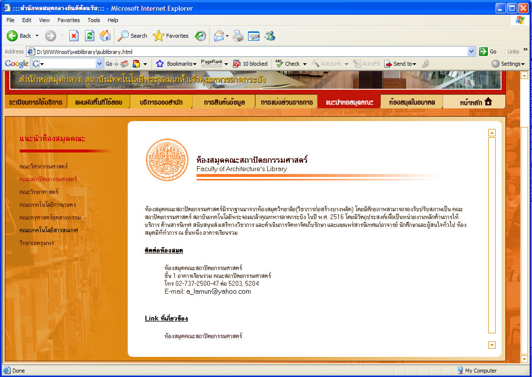
3 | 3.1 | ประกาศสำนัก  หอสมุดกลาง | libraryrule.xml  libraryuserule .xml | libraryrule.xsl | rule.dtd
3 | 3.2 | แผนผังพื้นที่ใช้สอย | map_floor1.xml  map_floor2.xml  map_floor3.xml  map_floor4.xml | map.xsl | map.dtd
3 | 3.3 | - บริการของสำนักฯ  - การสืบค้นข้อมูล  - การแบ่งส่วนราชการ  - แนะนำห้องสมุดคณะ  - ห้องสมุดในอนาคต | service_xxx.xml  search_xxx.xml  office_xxx.xml  library_xxx.xml  future_xxx.xml | libraryinfo.xsl | libraryinfo.dtd

นอกจากนี้ ยังมีเทมเพลตที่ออกแบบพิเศษสำหรับ officediagram.xml ในหมวดหมู่ การแบ่งส่วนราชการอีกด้วย (เนื่องจากการแสดงผลของข้อมูลไม่เข้าพวก) สรุปมี XML ทั้งหมด 7 เทมเพลต (เทมเพลตของ XML ในที่นี้ คือ ใช้โครงสร้างต้นไม้สำหรับเอกสารเป็นแบบรูปแบบนั้น ๆ) โดยรายละเดียดสำหรับเทมเพลตโครงสร้างต้นไม้ XML ในส่วนต่าง ๆ แสดงดังนี้
2.3.1 กลุ่มที่ 1 เอกสาร XML สำหรับข้อมูลทั่วไปของสำนัก ที่จะนำเสนอในหน้า home page มีเพียง 1 เอกสาร คือ CentralLibraryInfomation.xml (ใช้ DTD ภายใน)โดยมี CentralLibraryInfomation.xsl ควบคุมการแปลงข้อมูลจาก XML ให้เป็น HTML เพื่อแสดงผล

kmitl [1]
wish [1]
address [1]
tel [1]
fax [1]

รูปที่ 5 โครงสร้างต้นไม้อิลิเมนต์สำหรับเอกสาร XML ในกลุ่มที่ 1

อิลิเมนต์ <kmitl> เป็น root element เพื่อบอกว่าเป็นเรื่องของสถาบันฯ มีแอตตริบิวส์ subject="CentralLibrary" สำหรับเก็บหัวข้อว่าเกี่ยวกับสำนักหอสมุดกลาง
อิลิเมนต์ <wish> อธิบายความหมายของข้อมูลระหว่าง Tag นี้ว่าคือข้อมูลเกี่ยวกับปณิธานของสำนัก โดยแอตตริบิวส์ subject เก็บความหมายของอิลิเมนต์เป็นภาษาไทย
อิลิเมนต์ <address> เก็บที่อยู่ของสำนักหอสมุดกลาง
อิลิเมนต์ <tel> เก็บเบอร์โทรศัพท์
อิลิเมนต์ <fax> เก็บเบอร์โทรสาร
ตัวอย่างที่ 1 แสดงไฟล์ CentralLibraryInfomation.xml ที่มี DTD ภายใน ซึ่งแสดงด้ยสีน้ำเงิน (เนื่องจาก DTD ใช้กับไฟล์ XML นี้เพียงไฟล์เดียว)

ตัวอย่างที่ 1 CentralLibraryInfomation.xml
<?xml version="1.0" encoding="windows-874"?>
<?DOCTYPE kmitl[
<!ELEMENT kmitl (wish,address,tel,fax)>
<!ATTLIST kmitl subject CDATA #REQUIRED>
<!ELEMENT wish (#PCDATA)>
<!ATTLIST wish subject CDATA #REQUIRED>
<!ELEMENT address (#PCDATA)>
<!ATTLIST address subject CDATA #REQUIRED>
<!ELEMENT tel (#PCDATA)>
<!ATTLIST tel subject CDATA #REQUIRED>
<!ELEMENT fax (#PCDATA)>
<!ATTLIST fax subject CDATA #REQUIRED>
]?>
<?xml-stylesheet type="text/xsl" href="CentralLibraryInfomation.xsl" ?>
<kmitl subject="CentralLibrary">
<wish subject="ปณิธาน"><![CDATA[ สำนักหอสมุดกลางมุ่งมั่นให้บริการทางวิชาการ ที่มีคุณภาพ <br />เพื่อการศึกษา การวิจัย และการเรียนรู้ <br />โดยยึดความต้องการ ของผู้ใช้บริการเป็นหลัก]]></wish>
<address subject="ที่อยู่">
<![CDATA[ สำนักหอสมุดกลาง สถาบันเทคโนโลยีพระจอมเกล้าเจ้าคุณทหารลาดกระบัง<br />
ถนนฉลองกรุง เขตลาดกระบัง กรุงเทพฯ 10520]]>
</address>
<tel subject="โทรศัพท์">(02) 7392220,7392221</tel>
<fax subject="โทรสาร">(02) 7392220,7392221</fax>
</kmitl>
การนำเสนอข้อมูลบนบราวเซอร์จะคล้ายคลึงกันทุกไฟล์ในระบบ คือนำเสนอเอกสาร XML ผ่านเฟรม บนอินเทอร์เฟสที่เขียนด้วยภาษา XHTML
สำหรับหน้า homepage ใช้เทมเพลตของ index.html และแสดงข้อมูล XML จาก CentralLibraryInfomation.xml ผ่านเฟรมที่แสดงด้วยกรอบสีเขียว ดังรูป

รูปที่ 6 เทมเพลตและ interface สำหรับหน้า home page ของระบบ

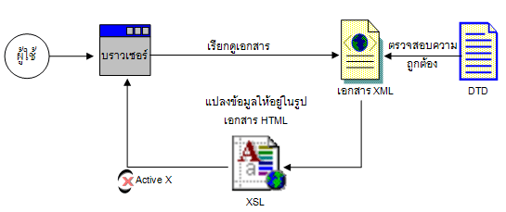
ในการนำเอกสาร XML ไปแสดงผลบนบราวเซอร์จะใช้ XSL ในการแปลงเอกสารให้แสดงผลตามที่ต้องการ สำหรับหน้า homepage นี้ใช้ CentralLibraryInfomation.xsl ในการแปลงข้อมูล เรียกได้ว่า XSL คือเทมเพลตที่จัดการอินเทอร์เฟสให้กับข้อมูล XML นั่นเอง หากต้องการเปลี่ยนแปลงการแสดงผลใหม่ก็สามารถแก้ได้ที่ไฟล์ XSL ที่ดูแล XML ที่ต้องการเลย

รูปที่ 7 การแสดงผลเอกสาร XML ของระบบ บนเบราเซอร์ Internet Explorer
ตัวอย่างที่ 2 CentralLibraryInfomation.xsl
<?xml version="1.0" encoding="windows-874"?><!DOCTYPE xsl:stylesheet [
<!ENTITY nbsp "&#160;">
<!ENTITY copy "&#169;">
<!ENTITY reg "&#174;">
<!ENTITY trade "&#8482;">
<!ENTITY mdash "&#8212;">
<!ENTITY ldquo "&#8220;">
<!ENTITY rdquo "&#8221;">
<!ENTITY pound "&#163;">
<!ENTITY yen "&#165;">
<!ENTITY euro "&#8364;">
]>
<xsl:stylesheet version="1.0" xmlns:xsl="http://www.w3.org/1999/XSL/Transform">
<xsl:output method="html" encoding="windows-874" doctype-public="-//W3C//DTD XHTML 1.1//EN" doctype-system="http://www.w3.org/TR/xhtml11/DTD/xhtml11.dtd"/>
<xsl:template match="kmitl">

<html xmlns="http://www.w3.org/1999/xhtml">
<head>
<title>Central Library Infomation</title>

<meta http-equiv="Content-Type" content="text/html; charset=windows-874" />
<link href="style.css" rel="stylesheet" type="text/css" />

<style type="text/css">
<xsl:comment>
body {
background-image: url(images/home_14.gif);
}
</xsl:comment>
</style></head>

<body>
<p align="center" class="headline"><xsl:value-of select="wish/@subject" /></p>
<p class="boldfont" align="center" ><xsl:value-of select="wish" disable-output-escaping="yes" /></p>
&nbsp;<br />
<p align="center" class="lightfont"><strong><xsl:value-of select="address" disable-output-escaping="yes" /></strong></p>

<p align="center" class="homefont" ><xsl:value-of select="tel/@subject" /> : <xsl:value-of select="tel" disable-output-escaping="yes" />&nbsp;&nbsp;&nbsp;
<xsl:value-of select="fax/@subject" /> : <xsl:value-of select="fax" disable-output-escaping="yes" /></p>
</body>
</html>
</xsl:template>
</xsl:stylesheet>

พิจารณาตัวอย่างที่ 2 การทำงานของเอกสาร XSL จะทำการนำเอาข้อมูลจาก Tag ที่กำหนดใน <xsl:value-of select="xxx" /> มาแสดงผลตามรูปแบบที่เราต้องการ โดยจัดหน้าด้วยภาษา XHTML

2.3.2 กลุ่มที่ 2 เอกสาร XML ที่เก็บหัวข้อย่อยและ ชื่อเอกสาร XML ตามหัวข้อนั้น เอกสารในกลุ่มนี้จะทำหน้าที่เก็บเมนูย่อยของหมวดหมู่ต่าง ๆ โดย 1 หมวดหมู่จะมีเอกสาร XML ที่เก็บเมนูย่อย 1 เอกสาร ดังนั้น เมื่อข้อมูลมี 7 หมวด จึงมี XML จำนวน 7 ไฟล์ ดังตารางที่ 2

ตารางที่ 2 รายชื่อเอกสาร XML ที่เก็บข้อมูลเมนูย่อย สำหรับหมวดหมู่ต่าง ๆ ในระบบ

หมวดหมู่ของข้อมูล | ชื่อไฟล์ XML ที่บรรจุเมนูย่อยของหมวดหมู่
ประกาศสำนักหอสมุดกลาง | rule_link.xml
แผนผังพื้นที่ใช้สอย | map_link.xml
บริการของสำนักหอสมุดกลาง | service_link.xml
การสืบค้นข้อมูลด้วยคอมพิวเตอร์ | search_link.xml
การแบ่งส่วนราชการ | office_link.xml
แนะนำห้องสมุดคณะ | librarary_link.xml
ห้องสมุดในอนาคต | future_link.xml
โดยเอกสาร XML ในกลุ่มนี้ทุกไฟล์ ถูกแปลงเป็นเอกสาร HTML โดย XSL ชื่อ “link.xsl” และตรวจสอบความถูกต้องด้วย “link.dtd”
เอกสารในกลุ่มนี้ จะต้องเก็บข้อมูลเกี่ยวกับ หัวข้อของข้อมูล (ที่มีในหมวดหมู่นั้น) และ address ของเอกสาร XML ที่เป็นข้อมูลของหัวข้อดังกล่าว ดังนั้นเอกสาร XML ในหมวดนี้ จะมีโครงสร้างเหมือนกัน (เนื่องจากมีจุดประสงค์ในการเก็บข้อมูลแบบเดียวกัน และใช้ DTD และ XSL ชุดเดียวกัน) จึงออกแบบโครงสร้างต้นไม้สำหรับเอกสารในกลุ่มให้มีรูปแบบดังแสดงในรูปที่ 8 และแสดงตัวอย่างเอกสาร XML สำหรับบรรจุข้อมูลเมนูย่อยดังตัวอย่างที่ 3

<menulink> [document element]
<subject> [1..N]
<name> [1]
<link> [1]
รูปที่ 8 โครงสร้างต้นไม้อิลิเมนต์สำหรับเอกสาร XML ในกลุ่มที่ 2

ตัวอย่างที่ 3 เอกสาร XML สำหรับบรรจุข้อมูลเมนูย่อย “librarary_link.xml”
<?xml version="1.0" encoding="windows-874"?>
<?DOCTYPE service SYSTEM "link.dtd" ?>
<?xml-stylesheet type="text/xsl" href="link.xsl" ?>

<menulink type="faculty library" title="แนะนำห้องสมุดคณะ">
<subject>
<name>คณะวิศวกรรมศาสตร์</name>
<link>library_engineer.xml</link>
</subject>
<subject>
<name>คณะสถาปัตยกรรมศาสตร์</name>
<link>library_architecture.xml</link>
</subject>
<subject>
<name>คณะวิทยาศาสตร์</name>
<link>library_science.xml</link>
</subject>
<subject>
<name>คณะเทคโนโลยีการเกษตร</name>
<link>library_agri.xml</link>
</subject>
<subject>
<name>คณะครุศาสตร์อุตสาหกรรม</name>
<link>library_inded.xml</link>
</subject>
<subject>
<name>คณะเทคโนโลยีสารสนเทศ</name>
<link>library_it.xml</link>
</subject>
<subject>
<name>วิทยาเขตชุมพร</name>
<link>library_chumphon.xml</link>
</subject>
</menulink>

ความหมายของอิลิเมนต์ในเอกสาร
<menulink> เป็น root element สำหรับเอกสาร แอตตริบิวต์ type หมายถึง หมวดหมู่ของเมนูย่อย เป็นภาษาอังกฤษ และแอตตริบิวต์ title เก็บหัวข้อเมนูหลักเป็นภาษาไทย โดยค่าของแอตตริบิวต์ทั้งสองต้องสัมพันธ์กัน และต้องเลือกจากตัวเลือกที่กำหนดไว้ในตารางที่ 3
<subject> เป็นอิลิเมนต์ลูกของ root element โดยชื่อและลิงค์ที่มีความสัมพันธ์กันจะอยู่ภายใต้ <subject> เดียวกัน ซึ่งประกอบด้วย <name> และ <link> เป็นอิลิเมนต์ลูก โดย <name> เก็บ PCDATA ที่เป็นชื่อเมนูย่อย (ตรงกับหัวข้อของเอกสารที่ระบุใน <link>) และ <link> เก็บ PCDATA ซึ่งเป็น address ของไฟล์ XML ที่เก็บข้อมูลภายใต้หัวข้อเดียวกันกับ <name>
โดย 1 <subject> จะสามารถนำไปแปลงเป็น เมนูย่อย สำหรับ link ไปยังเอกสารข้อมูลที่ต้องการได้ 1 link

ตารางที่ 3 ค่าที่เป็นไปได้สำหรับแอตตริบิวต์ type และ title ของ <menulink>

ค่าของแอตตริบิวต์ type | ค่าของแอตตริบิวต์ tilte
rule | ประกาศสำนักหอสมุดกลาง
map | แผนผังพื้นที่ใช้สอย
service | บริการของสำนักหอสมุดกลาง
search | การสืบค้นข้อมูลด้วยคอมพิวเตอร์
office library | การแบ่งส่วนราชการ
faculty library | แนะนำห้องสมุดคณะ
future library | ห้องสมุดในอนาคต

จำนวนของ <subject> สามารถมีได้อย่างไม่จำกัด ตามจำนวนเมนูย่อยภายใต้หมวดหมู่นั้น ๆ แต่ ในหนึ่ง <subject> ประกอบด้วย <name> และ <link> เพียงอย่างละ 1 อิลิเมนต์และเก็บข้อมูลเป็น PCDATA ซึ่งกฎเหล่านี้จะถูกเขียนไว้ใน DTD ดังตัวอย่างที่ 4

ตัวอย่างที่ 4 DTD สำหรับเอกสาร XML ที่อยู่ในกลุ่มที่ 2 “link.dtd”

<!-- DTD for link XML document -->

<!ELEMENT menulink (subject*) >
<!ATTLIST menulink type CDATA #REQUIRED >
<!ATTLIST menulink title CDATA #REQUIRED >

<!ELEMENT subject (name,link) >

<!ELEMENT name (#PCDATA) >
<!ELEMENT link (#PCDATA) >

เอกสาร XML ในกลุ่มนี้จะถูกแปลงเป็น HTML โดย “link.xsl” ทำให้ผู้ใช้เห็นการแสดงผลเป็นดังรูปที่ 9 ซึ่งเมื่อผู้ใช้คลิ๊กที่ชื่อหัวข้อที่ต้องการ จะเป็นการลิงค์ไปยัง address ที่เก็บใน <link> และเรียกเอกสารหัวข้อนั้นให้แสดงผลใน iframe ทางด้านขวา

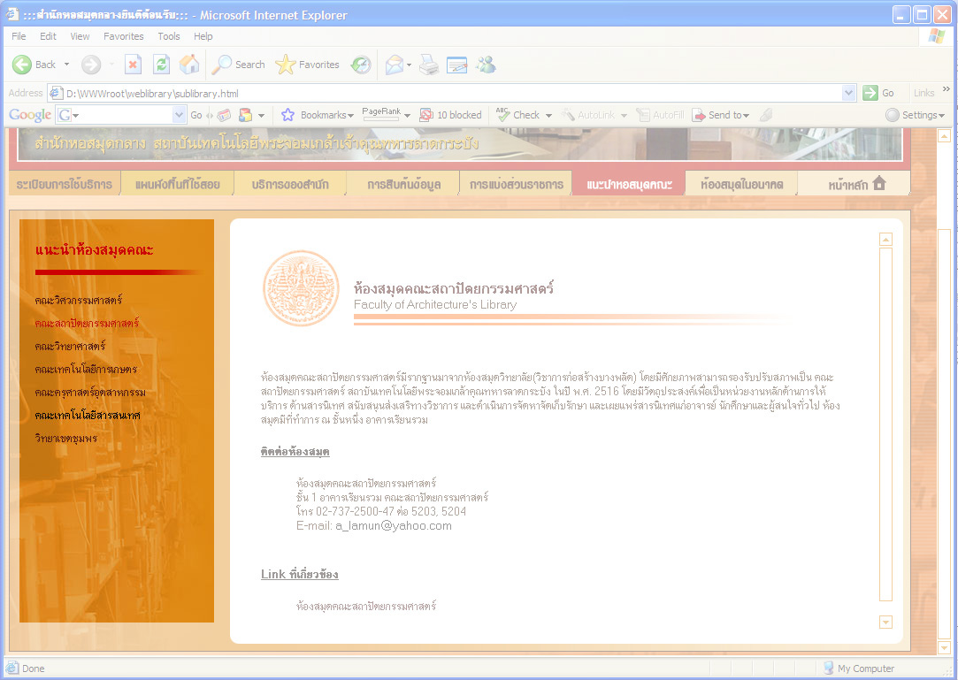

รูปที่ 9 ตัวอย่างผลลัพธ์การแสดงผลของเอกสาร “librarary_link.xml” ด้วย XSL

2.3.3 กลุ่มที่ 3 เอกสาร XML ที่เก็บข้อมูล (Data) เนื้อหาที่ต้องการถ่ายทอดให้แก่ผู้ใช้ (เช่นเก็บข้อมูลเกี่ยวกับบริการต่าง ๆ เป็นต้น) โดยโครงสร้างเอกสาร XML ในส่วนนี้ ถูกออกแบบให้แบ่งออกเป็น 3 โครงสร้างใหญ่ ๆ ตามลักษณะที่คล้ายคลึงกันของข้อมูล โดยหมวดหมู่ที่มีโครงสร้างเอกสาร XML ชุดเดียวกัน จะใช้ XSL และ DTD ร่วมกัน
จากการวิเคราะห์และคัดกรองข้อมูล จากทุกหมวดหมู่สามารถจัดกลุ่มให้หมวดหมู่ที่มีข้อมูลคล้ายคลึงกัน ใช้โครงสร้างเอกสาร XML ร่วมกันได้ดังตาราง

ตารางที่ 5 หมวดหมู่ที่ใช้โครงสร้างเอกสาร XML แบบต่าง ๆ

 | โครงสร้างแบบที่ 1 | โครงสร้างแบบที่ 2 | โครงสร้างแบบที่ 3
ประกอบด้วยหมวดหมู่ | ประกาศสำนักหอสมุดกลาง | แผนผังพื้นที่ใช้สอย | บริการของสำนักหอสมุดกลาง  การสืบค้นข้อมูล  การแบ่งส่วนราชการ  แนะนำห้องสมุดคณะ  ห้องสมุดในอนาคต
XSL | libraryrule.xsl | map.xsl | libraryinfo.xsl
DTD | rule.dtd | map.dtd | Libraryinfo.dtd
รายละเอียดสำหรับโครงสร้างเอกสาร XML ที่เก็บข้อมูลทั้ง 3 โครงสร้าง ได้แก่
- โครงสร้างแบบที่ 1 สำหรับประกาศสำนักหอสมุดกลาง ประกอบด้วยเอกสาร XML จำนวน 2 เอกสาร ได้แก่ “libraryrule.xml” และ “libraryuserule.xml” โดยใช้ XSL ร่วมกันคือ “libraryrule.xsl” และตรวจสอบความถูกต้องโดย “rule.dtd”
พิจารณาข้อมูลดิบ ซึ่งเป็นกฎระเบียบการใช้บริการ ดังรูปที่ 10

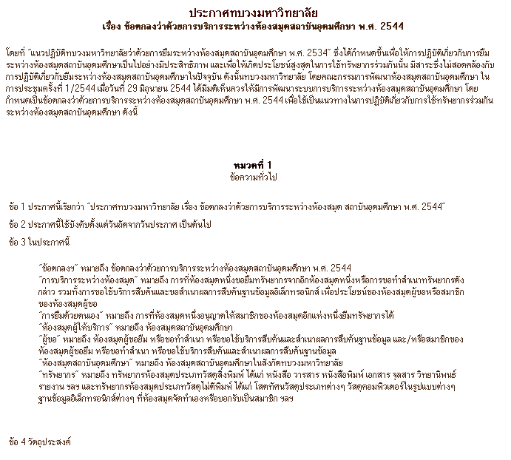

รูปที่ 10 ตัวอย่างข้อมูลส่วนหนึ่งที่อยู่ในหมวด ประกาศสำนักหอสมุดกลาง

จะเห็นว่าข้อมูลในส่วนของ ประกาศสำนักหอสมุดกลาง สามารถมองข้อมูลเป็นส่วน ๆ ได้ โดยส่วนแรกเป็นส่วนของหัวเรื่อง และคำอธิบาย
ต่อมาเป็นส่วนเนื้อหาเกี่ยวกับระเบียบต่าง ๆ ที่แบ่งออกเป็นหมวดที่ว่าด้วยเรื่องต่าง ๆ (ซึ่งอาจมีมากกว่า 1 หมวด) และในแต่ละหมวดจะประกอบด้วยกฎระเบียบเป็นข้อ ๆ ตามลำดับ (มีได้มากกว่า 1 ข้อ)
และสุดท้ายเป็นส่วนของการลงนามรับรอง ซึ่งประกอบด้วยวันที่ที่ลงนาม ชื่อผู้ลงนาม และตำแหน่ง
จึงได้ออกแบบโครงสร้างอิลิเมนต์ของเอกสาร XML ให้รองรับการแบ่งข้อมูลดังกล่าว โดยสามารถเขียนโครงสร้างของเอกสาร เป็นโครงสร้างต้นไม้ ดังรูปที่ 11

<rule> [document element]

<headline> [1]
<signature> [1]
<data> [1]
<maindescription> [1]
<maintitle> [1]
<category> [1..N]
<position> [1]
<at> [1]
<by> [1]
<signature> [1]
<signature> [1]
<signature> [1]
<signature> [1]
รูปที่ 11 โครงสร้างต้นไม้อิลิเมนต์สำหรับเอกสาร XML ในหมวดประกาศสำนักหอสมุดกลาง

ตัวอย่างที่ 6 DTD สำหรับเอกสาร XML ในหมวดประกาศสำนักหอสมุดกลาง “rule.dtd”

<!-- DTD for rule XML document -->

<!ELEMENT rule (headline,maintitle,maindescription,data,signature)>
<!ELEMENT headline (#PCDATA)>
<!ELEMENT maintitle (#PCDATA)>
<!ELEMENT maindescription (#PCDATA)>
<!ELEMENT data (category*)>
<!ELEMENT category (order,subject,description)>
<!ATTLIST category order CDATA #REQUIRED>
<!ELEMENT order (#PCDATA)>
<!ELEMENT subject (#PCDATA)>
<!ELEMENT description (item*)>
<!ELEMENT item (#PCDATA)>
<!ELEMENT signature (at,by,position)>
<!ELEMENT at (#PCDATA)>
<!ELEMENT by (#PCDATA)>
<!ELEMENT position (#PCDATA)>

โดยข้อมูลที่อยู่ภายใต้อิลิเมนต์ต่าง ๆ มีความหมาย และจะแสดงผลออกมาในรูปแบบ ดังรูปที่ 12

หัวข้อประกาศ
<headline>
เรื่อง ....
<maintitle>
วัตถุประสงค์ / อธิบาย
<maindescription>
<category order=”1”>
<order> หมวดที่
<subject> เกี่ยวกับ
<Description>
<data>
<item> กฎข้อที่ .... และเนื้อหา
<rule>
<item> กฎข้อที่ .... และเนื้อหา
.
.
.
.
.
.

<at>  <signature> | ประกาศ ณ วันที่
<by> | ลงชื่อ
<position> | ตำแหน่ง

รูปที่ 12 โครงสร้าง ความหมายของอิลิเมนต์ และรูปแบบผลลัพท์ของเอกสาร XML
ในหมวดประกาศสำนักหอสมุดกลาง
- โครงสร้างแบบที่ 2 สำหรับ แผนผังพื้นที่ใช้สอย ประกอบด้วย 4 เอกสาร XML ที่ขึ้นต้นชื่อด้วย “map_floor(ชั้นที่).xml” ได้แก่ “map_floor1.xml”, “map_floor2.xml”, “map_floor3.xml”, “map_floor4.xml” โดยใช้ XSL ร่วมกันคือ “map.xsl” และตรวจสอบความถูกต้องด้วย “map.dtd”
การวิเคราะห์ข้อมูลเพื่อจัดทำเอกสาร XML ในหมวดนี้ ต้องคำนึงว่า ผู้ใช้ต้องการ ดูแผนที่หรือแผนผังพื้นที่ใช้สอยของอาคารเฉลิมพระเกียรติเป็นหลัก ดังนั้นจึงเน้นการออกแบบให้เอกสาร XML นี้ มีอิลิเมนต์สำหรับเก็บข้อมูลรูปภาพที่เป็นแผนที่ และอิลิเมนต์สำหรับเก็บข้อมูล การจัดบริการภายในชั้นนั้นด้วย

ตัวอย่างที่ 6 DTD สำหรับเอกสาร XML ที่อยู่ในหมวดแผนผังพื้นที่ใช้สอย “map.dtd”

<!-- DTD for map XML document -->

<!ELEMENT map (preloadpicture,picture,data*) >
<!ATTLIST map location CDATA #REQUIRED >
<!ATTLIST map floor CDATA #REQUIRED >

<!ELEMENT preloadpicture (#PCDATA) >
<!ELEMENT picture (atl?,src,linkto?,width,height) >
<!ATTLIST picture meaning CDATA #REQUIRED >
<!ELEMENT atl (#PCDATA) >
<!ATTLIST atl meaning CDATA #REQUIRED >
<!ELEMENT src (#PCDATA) >
<!ATTLIST src meaning CDATA #REQUIRED >
<!ELEMENT linkto (#PCDATA) >
<!ATTLIST linkto meaning CDATA #REQUIRED >
<!ELEMENT width (#PCDATA) >
<!ELEMENT height (#PCDATA) >
<!ELEMENT data (overimage,section,service*,media*) >
<!ELEMENT overimage (#PCDATA) >
<!ELEMENT section (#PCDATA) >
<!ATTLIST section description CDATA #REQUIRED >
<!ELEMENT service (#PCDATA) >
<!ATTLIST service description CDATA #REQUIRED >
<!ELEMENT media (#PCDATA) >
<!ATTLIST media description CDATA #REQUIRED >
<map> [document element]

<preloadpicture> [1]
<data> [1..N]
<picture> [1]
<width> [1]
<linkto> [0/1]
<src> [1]
<atl> [0/1]
<height> [1]
<overimage> [1]
<media> [1..N]
<service> [1..N]
<section> [1]
รูปที่ 13 โครงสร้างต้นไม้อิลิเมนต์สำหรับเอกสาร XML สำหรับหมวดแผนผังพื้นที่ใช้สอย

ตัวอย่างที่ 7 ตัวอย่างเอกสาร XML สำหรับบรรจุข้อมูลในหมวดแผนผังพื้นที่ใช้สอย “map_floor2.xml”

<?xml version="1.0" encoding="windows-874"?>
<?DOCTYPE service SYSTEM "map.dtd" ?>
<?xml-stylesheet type="text/xsl" href="map.xsl" ?>

<map location="อาคารเฉลิมพระเกียรติ" floor="2">
<preloadpicture>
MM_preloadImages('images/floor2_over1.gif')
</preloadpicture>
<picture meaning="รูปภาพประกอบหลัก">
<atl meaning="คำอธิบายรูป">แผนผังพื้นที่ใช้สอย ชั้นที่ 2 อาคารเฉลิมพระเกียรติ</atl>
<src meaning="แหล่งของรูป">images/floor2.gif</src>
<linkto meaning="ลิงค์ไปยัง" />
<width>680</width>
<height>560</height>
</picture>

<data>
<overimage>images/floor2_over1.gif</overimage>
<section description="ส่วนที่ให้บริการ">หอเทิดพระเกียรติ พระบาทสมเด็จ พระจอมเกล้าเจ้าอยู่หัว</section>
<service description="บริการ">บริการนำชมนิทรรศการ รัชกาลที่ 4</service>
<service description="บริการ">บริการหนังสือ เอกสาร และวิทยานิพนธ์ เกี่ยวกับ รัชกาลที่ 4</service>
<media description="ทรัพยากรสารนิเทศ">หนังสือ เอกสาร และวิทยานิพนธ์ เกี่ยวกับ รัชกาลที่ 4</media>
<media description="ทรัพยากรสารนิเทศ">หุ่นจำลอง สื่อประสม</media>
</data>
</map>

พิจารณาตัวอย่างที่ 6 ประกอบคำอธิบายความหมายของอิลิเมนต์ในเอกสาร XML หมวดแผนผังพื้นที่ใช้สอย
<map> คือ root element ที่บ่งบอกว่าเอกสารนี้เก็บข้อมูลเกี่ยวกับแผนที่ โดยมีแอตตริบิวต์ location ระบุ “สถานที่” ในที่นี้ทุกเอกสารระบุเป็น “อาคารเฉลิมพระเกียรติ” และแอตตริบิวต์ floor ระบุว่าเป็นแผนที่ของ “ชั้นที่” เท่าไร (มีทั้งหมด 4 ชั้น)
<preloadpicture> เก็บ address ของรูป ที่ต้องการให้ทำการ download มายัง บราวเซอร์ ก่อนแสดงผล ที่ออกแบบให้มีอิลิเมนต์เก็บข้อมูลส่วนนี้ เนื่องจากผู้ออกแบบต้องการให้มีลูกเล่นบนรูปแผนที่ คือ ต้องการให้เมื่อนำเมาส์ ไปชี้ที่ข้อมูลส่วนที่ให้บริการบริเวณใต้ภาพ จะมีแถบสีส้มไฮไลน์บริเวณที่ให้บริการนั้นบนแผนที่ได้ (ดูตัวอย่างที่ 7 และ รูปที่ 5.14 - 5.15 ประกอบ) ซึ่ง PCDATA ที่ถูกบรรจุอยู่ในอิลิเมนต์นี้ต้องอยู่ในรูป MM_preloadImages(‘address1, address2, …') เท่านั้น โดย address ต้องเป็นแหล่งของรูปแผนที่ ที่ลงสีเน้นส่วนที่ต้องการแล้ว (ต้องเป็น address เดียวกับ PCDATA ในอิลิเมนต์ <overimage>)
<picture> เป็นอิลิเมนต์ส่วนที่เก็บข้อมูลรูปภาพแผนที่ ประกอบด้วยอิลิเมนต์ลูกได้แก่ <atl> บรรจุ คำอธิบายรูป,<src> บรรจุ แหล่งของรูปแผนที่ (ต้องระบุ path ให้ถูกต้อง), <linkto> บรรจุ link ว่าเมื่อ click รูปจะให้ลิงค์ไปที่ไหน, <width> ความกว้างรูปภาพ, <height> ความสูงของรูป โดยแอตตริบิวต์ meaning เก็บความหมายของอิลิเมนต์เป็นภาษาไทย
<data> แสดงขอบเขต ข้อมูลสำหรับอธิบายแผนที่เพิ่มเติม ประกอบด้วย อิลิเมนต์ลูก ได้แก่ <overimage>, <section> = ส่วนที่ให้บริการ, <service> = บริการ (ในส่วนที่กำหนด มีบริการใดบ้าง), <media> = ทรัพยากรสารนิเทศของบริการนั้น โดยในแง่ของการแสดงผลข้อมูล 1 <data> จะถูกนำมาแปลงเป็นตาราง 1 แถว ที่ถูกแบ่งเป็น 3 คอลัมน์ โดยข้อมูลจะถูกบรรจุลงในคอลัมน์ที่มีความหมายตรงกับความหมายของอิลิเมนต์ ดังนี้

ส่วนที่ให้บริการ | บริการ | ทรัพยากรสารนิเทศ
<section> | <service> | <media>

โดยข้อมูลใน <overimage> จะต้องเป็น address ของรูปแผนที่ ที่ไฮไลน์ส่วนที่ให้บริการไว้แล้ว เพื่อเป็นการเพิ่มลูกเล่นให้กับหน้าเว็บ คือ จะทำให้เมื่อใช้เมาส์ชี้ที่ข้อมูล “ส่วนที่ให้บริการ” แล้ว รูปแผนที่จาก <picture> จะเปลี่ยนเป็นรูปที่ระบุไว้ใน <overimage> แทน

ตัวอย่างที่ 8 XSL สำหรับเอกสาร XML ในหมวดแผนผังพื้นที่ใช้สอย “map.xsl”

<?xml version="1.0" encoding="windows-874"?><!DOCTYPE xsl:stylesheet [
<!ENTITY nbsp "&#160;">
<!ENTITY copy "&#169;">
<!ENTITY reg "&#174;">
<!ENTITY trade "&#8482;">
<!ENTITY mdash "&#8212;">
<!ENTITY ldquo "&#8220;">
<!ENTITY rdquo "&#8221;">
<!ENTITY pound "&#163;">
<!ENTITY yen "&#165;">
<!ENTITY euro "&#8364;">
]>
<xsl:stylesheet version="1.0" xmlns:xsl="http://www.w3.org/1999/XSL/Transform">
<xsl:output method="html" encoding="windows-874" doctype-public="-//W3C//DTD XHTML 1.1//EN" doctype-system="http://www.w3.org/TR/xhtml11/DTD/xhtml11.dtd"/>
<xsl:template match="map">

<html xmlns="http://www.w3.org/1999/xhtml">
<head>
<title>Central Library KMITL</title>

<meta http-equiv="Content-Type" content="text/html; charset=windows-874" />
<link href="style.css" rel="stylesheet" type="text/css" />
<script type="text/javascript" language="javascript" src="rolloverimage.js"></script>
</head>

<body bgcolor="#FFFFFF" onload="{preloadpicture}">
<table width="680" align="left" border="0" cellpadding="0" cellspacing="0">
<tr><td align="center" valign="top">
<xsl:apply-templates select="picture" />
</td></tr>
<tr><td align="center" valign="top">
<table width="660" border="1" cellpadding="5" cellspacing="0" bordercolor="#EF610A">
<tr>
<td width="210" align="center" valign="top" bgcolor="#EF610A" class="strongwhite">ส่วนที่ให้บริการ</td>
<td width="225" align="center" valign="top" bgcolor="#EF610A" class="strongwhite">บริการ</td>
<td width="225" align="center" valign="top" bgcolor="#EF610A" class="strongwhite">ทรัพยากรสารนิเทศ</td>
</tr>
<xsl:for-each select="data">
<tr>
<td align="left" valign="top" onmouseout="MM_swapImgRestore()" onmouseover="MM_swapImage('map','','{overimage}',1)">
<strong><xsl:value-of select="section" disable-output-escaping="yes" /></strong>
</td>
<td align="left" valign="top">
<ul>
<xsl:for-each select="service">
<li><xsl:value-of select="." disable-output-escaping="yes" /></li>
</xsl:for-each>
</ul>
</td>
<td align="left" valign="top">
<ul>
<xsl:for-each select="media">
<li><xsl:value-of select="." disable-output-escaping="yes" /></li>
</xsl:for-each>
</ul>
</td>
</tr>
</xsl:for-each>
</table>
</td></tr>
</table>
</body>
</html>

</xsl:template>

<xsl:template match="picture">
<img src="{src}" width="{width}" height="{height}" alt="{alt}" border="0" name="map" id="map" />
</xsl:template>

</xsl:stylesheet>

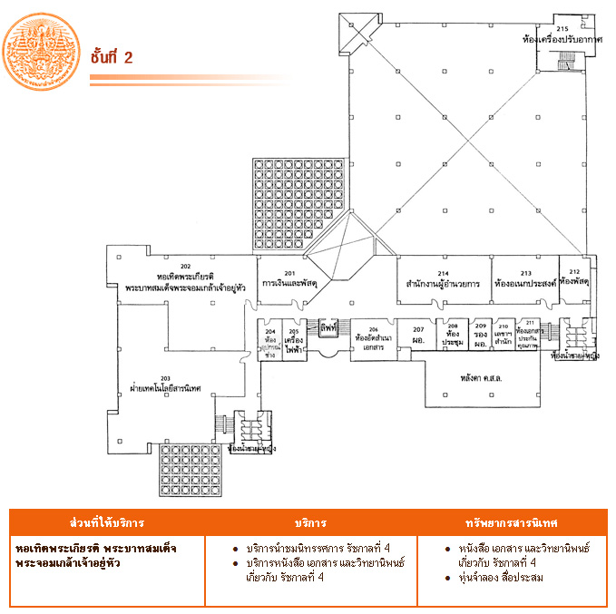

รูปที่ 14 ผลลัพธ์ของ map_floor2.xml ที่แสดงผลบนบราวเซอร์ด้วย XSL
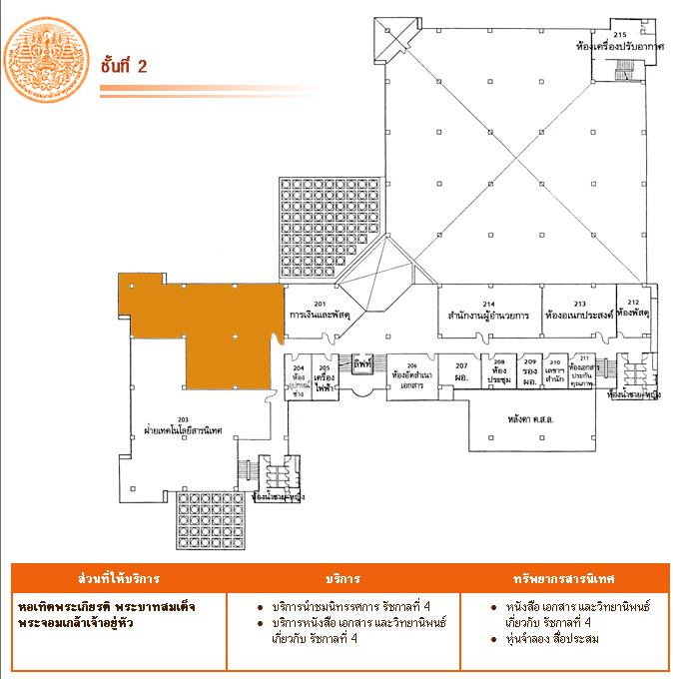

รูปที่ 15 เมื่อใช้เมาส์ชี้ ชื่อส่วนที่ให้บริการ จะแสดงรูปที่ไฮไลน์แสดงส่วนนั้น ๆ

- โครงสร้างเอกสาร XML แบบที่ 3 ใช้กับข้อมูลบรรยายเกี่ยวกับการบริการภายในสำนัก ได้แก่ข้อมูลในหมวดหมู่ การบริการของสำนักหอสมุดกลาง, การสืบค้นข้อมูลด้วยคอมพิวเตอร์, การแบ่งส่วนราชการ, การแนะนำห้องสมุดคณะ, ห้องสมุดในอนาคต โดยภาพรวมของข้อมูลภายใต้หมวดหมู่ทั้ง 5 นี้ มีองค์ประกอบของข้อมูลที่คล้ายกัน ดังรูปที่ 16

หัวข้อหลัก
หัวข้อรอง
รูปภาพประกอบ
คำจำกัดความ / คำอธิบายโดยย่อ

รายละเอียด

รูปที่ 16 โครงสร้างองค์ประกอบหลักของข้อมูล แบบที่ 3
จากรูปที่ 16 ได้ออกแบบโครงสร้างของอิลิเมนต์เพื่ออธิบายข้อมูลสำหรับเอกสาร XML เป็นโครงสร้างต้นไม้ ดังรูปที่ 17

<libraryinfo> [document element]

<title> [1]
<info> [1..N]
<picture> [1]
<width> [1]
<linkto> [1]
<src> [1]
<atl> [0/1]
<height> [1]
<engtitle> [1]
<description> [1]

รูปที่ 17 โครงสร้างต้นไม้อิลิเมนต์สำหรับเอกสาร XML รูปแบบที่ 3

ตัวอย่างที่ 9 DTD สำหรับเอกสาร XML สำหรับการบริการแบบต่าง ๆ “libraryinfo.dtd”

<!-- DTD for libraryinfo XML document -->

<!ELEMENT libraryinfo (title,engtitle,picture,description,info*) >
<!ATTLIST libraryinfo type CDATA #REQUIRED >
<!ATTLIST libraryinfo engname CDATA #REQUIRED >
<!ATTLIST libraryinfo thainame CDATA #REQUIRED >

<!ELEMENT title (#PCDATA) >
<!ATTLIST title meaning CDATA #REQUIRED >
<!ELEMENT engtitle (#PCDATA) >
<!ATTLIST engtitle meaning CDATA #REQUIRED >

<!ELEMENT picture (atl,src,linkto,width,height) >
<!ATTLIST picture meaning CDATA #REQUIRED >

<!ELEMENT atl (#PCDATA) >
<!ATTLIST atl meaning CDATA #REQUIRED >
<!ELEMENT src (#PCDATA) >
<!ATTLIST src meaning CDATA #REQUIRED >
<!ELEMENT linkto (#PCDATA) >
<!ATTLIST linkto meaning CDATA #REQUIRED >
<!ELEMENT width (#PCDATA) >
<!ELEMENT height (#PCDATA) >

<!ELEMENT description (#PCDATA) >
<!ATTLIST description meaning CDATA #REQUIRED >

<!ELEMENT info (#PCDATA) >
<!ATTLIST info about CDATA #IMPLIED >
<!ATTLIST info meaning CDATA #REQUIRED >

โปรดพิจารณาโครงสร้างต้นไม้ของเอกสารจากรูปที่ 17 และ “librararyinfo.dtd” ในตัวอย่างที่ 9 ประกอบการอธิบายความหมายของอิลิเมนต์ต่าง ๆ
<libraryinfo> เป็น root element ที่ออกแบบให้มีแอตตริบิวต์ 3 ชนิด สำหรับอธิบายว่าเอกสาร XML นี้เก็บข้อมูลเกี่ยวกับหัวข้ออะไร และเป็นข้อมูลที่อยู่ในหมวดใด
โดยแอตตริบิวต์ type เก็บประเภทหมวดหมู่ของเอกสาร XML ซึ่งสามารถเป็นไปได้ 5 ค่า ได้แก่
service หมายถึง เอกสาร XML อยู่ในหมวด บริการของสำนัก
search หมายถึง เอกสาร XML อยู่ในหมวด การสืบค้นข้อมูล
office library หมายถึง เอกสาร XML อยู่ในหมวด การแบ่งส่วนราชการ
faculty library หมายถึง เอกสาร XML อยู่ในหมวด การแนะนำห้องสมุดคณะ
future library หมายถึง เอกสาร XML อยู่ในหมวด ห้องสมุดในอนาคต
แอตตริบิวต์ engname เก็บ หัวข้อเรื่องเป็นภาษาอังกฤษ และแอตตริบิวต์ thainame เก็บหัวข้อเรื่องเป็นภาษาไทย (เก็บค่าเดียวกับ PCDATA ของ <title>)
<title> เก็บข้อมูล หัวข้อหลัก โดยมีแอตตริบิวต์ meaning เก็บความหมายของ อิลิเมนต์ หรือความหมายของข้อมูล PCDATA ในอิลิเมนต์ (อิลิเมนต์ของ XML คือการอธิบายข้อมูล) นั่นคือ หัวข้อหลักใน <title> จะเป็นประเภทข้อมูลตามที่ระบุไว้ในแอตตริบิวต์ meaning โดยทั่วไปจะมีค่า “หัวข้อภาษาไทย” ยกเว้นถ้านำโครงสร้างเอกสาร XML นี้ไปใช้กับข้อมูลในหมวด ห้องสมุดในอนาคต จะมีค่าเป็น “หัวข้อ/ประเด็นยุทศาสตร์” แทน
จาก DTD ในตัวอย่างที่ 9 จะเห็นว่ามีหลายอิลิเมนต์ในเอกสาร ที่ประกอบด้วยแอตตริบิวต์ meaning สำหรับเก็บความหมายของอิลิเมนต์นั้น ๆ ซึ่งออกแบบไว้เพื่อให้ผู้พัฒนาระบบต่อสามารถทำความเข้าใจความหมายของแต่ละอิลิเมนต์และเก็บข้อมูลได้เหมาะสมกับ อิลิเมนต์ต่าง ๆ
<engtitle> เก็บข้อมูล หัวข้อรอง โดยความหมายหรือประเภทหัวข้อที่เก็บจะเป็นไปตามค่าในแอตตริบิวต์ meaning โดยทั่วไปจะมีค่า “หัวข้อภาษาอังกฤษ” ยกเว้นถ้านำโครงสร้างเอกสาร XML นี้ไปใช้กับข้อมูลในหมวด ห้องสมุดในอนาคต จะมีค่าเป็น “หัวข้อย่อย (ถ้ามี)” แทน
<picture> ประกอบด้วยอิลิเมนต์ลูก 5 อิลิเมนต์ ซึ่งมีความสำคัญในการเก็บข้อมูลเกี่ยวกับรูปภาพประกอบของเอกสาร ค่าของแอตตริบิวต์ meaning=“รูปภาพประกอบ”
อิลิเมนต์ลูกของ <picture> ได้แก่
<atl> เก็บ PCDATA ที่เป็นคำอธิบายรูป โดยแอตตริบิวต์ meaning มีค่าเท่ากับ “คำอธิบายรูป” เสมอ
<src> เก็บ PCDATA ซึ่งเป็น แหล่งของรูปแผนที่ (ต้องระบุ path ให้ถูกต้อง) โดยแอตตริบิวต์ meaning มีค่าเท่ากับ “แหล่งของรูป” (ชื่อรูปควรเป็นชื่อเดียวกับชื่อไฟล์ XML นั้น)
<linkto> เก็บ PCDATA ซึ่งเป็น link สำหรับกรณีผู้ใช้ click รูปแล้วจะให้ลิงค์ไปที่ไหน โดยแอตตริบิวต์ meaning มีค่าเท่ากับ “ลิงค์ไปยัง”
<width> เก็บ PCDATA ประเภท integer ที่เป็น ความกว้างรูปภาพ
<height> เก็บ PCDATA ประเภท integer ที่เป็น ความสูงของรูป
ข้อสังเกต ทุกแอตตริบิวต์ meaning จะเก็บความหมายของอิลิเมนต์นั้น
<description> เก็บ PCDATA ที่เป็นคำอธิบายหรือคำจำกัดความสั้น ๆ ที่เกี่ยวข้องกับหัวข้อของเอกสาร ดังนั้นแอตตริบิวต์ meaning จึงมีค่าเท่ากับ “คำอธิบายโดยย่อ” เสมอ สำหรับข้อมูลภายใน Tag description สามารถใช้ code HTML เพื่อกำหนดรูปแบบการแสดงผลร่วมด้วยได้ แต่จะต้องระบุภายใต้คำสั่ง <![CDATA[ ]]>
<info> เก็บ PCDATA ซึ่งเป็นรายละเอียดในด้านต่าง ๆ ที่เกี่ยวข้องกับหัวข้อเอกสาร โดยมีแอตตริบิวต์ about และ meaning อธิบายความหมายของข้อมูลภายใน Tag info
ใน 1 เอกสารสามารถมี <info> ได้มากกว่ากว่าหนึ่งครั้ง ถ้ามีข้อมูลที่มีความหมายตาม about และ meaning ที่แตกต่างกัน
ข้อมูลภายใน Tag info สามารถใช้ code HTML เพื่อกำหนดรูปแบบการแสดงผลร่วมด้วยได้ แต่จะต้องระบุภายใต้คำสั่ง <![CDATA[ ]
สำหรับประเภทของข้อมูลใน <info> จะมีความแตกต่างกันออกไป ขึ้นอยู่กับหมวดหมู่ของเอกสาร โดยในแต่ละหมวดหมู่ ค่าของ about และ meaning สามารถเป็นค่าต่าง ๆ ได้ดังตารางที่ 7 (หมวดหมู่ของเอกสาร XML ระบุไว้ในแอตตริบิวต์ type ของ <libraryinfo>)

ตารางที่ 7 ค่าที่เป็นไปได้สำหรับแอตตริบิวต์ about และ meaning ประจำหมวดหมู่ต่าง ๆ

หมวดของเอกสาร | ค่าของแอตตริบิวต์ about | ค่าของแอตตริบิวต์ meaning
บริการของสำนัก | detail | รายละเอียดการบริการ
บริการของสำนัก | rule | ระเบียบการใช้บริการ
บริการของสำนัก | time | เวลาให้บริการ
บริการของสำนัก | place | สถานที่ให้บริการ
บริการของสำนัก | link | Link ที่เกี่ยวข้อง
การสืบค้นข้อมูล | detail | รายละเอียดการบริการ
การสืบค้นข้อมูล | place | สถานที่ให้บริการ
การสืบค้นข้อมูล | link | Link ที่เกี่ยวข้อง
การแบ่งส่วนราชการ | work | ภาระงานที่รับผิดชอบ
แนะนำห้องสมุดคณะ | contact | ติดต่อห้องสมุด
แนะนำห้องสมุดคณะ | time | เวลาให้บริการ
แนะนำห้องสมุดคณะ | link | Link ที่เกี่ยวข้อง
ห้องสมุดในอนาคต | goal | นโยบาย/วัตถุประสงค์
ห้องสมุดในอนาคต | plan | แนวทางการพัฒนาโดยภาพรวม
ห้องสมุดในอนาคต | KPI | ตัวชี้วัด
ห้องสมุดในอนาคต | process | กลยุทธ์การดำเนินงาน (โครงการ)

ในเอกสาร XML หนึ่งจะต้องมี <info> ที่แอตตริบิวต์ about และ meaning มีค่าครบตามที่กำหนดในตารางที่ 7 เช่นเป็นเอกสารในหมวดบริการของสำนัก ก็จะต้องกำหนด <info> ทั้งหมด 5 ครั้ง ที่มีค่าของแอตตริบิวต์ตามตาราง ได้แก่
<info about="detail" meaning="รายละเอียดการบริการ"></info>
<info about="rule" meaning="ระเบียบการใช้บริการ"></info>
<info about="time" meaning="เวลาให้บริการ"></info>
<info about="place" meaning="สถานที่ให้บริการ"></info>
<info about="link" meaning="Link ที่เกี่ยวข้อง"></info>
โดยถ้าหากไม่มีข้อมูลในด้านไหน ก็สามารถปล่อยให้อิลิเมนต์ <info> ที่มีแอตตริบิวต์ในหัวข้อนั้น เป็นอิลิเมนต์ว่างได้ ดังตัวอย่างที่ 9
ตัวอย่างที่ 10 ตัวอย่างเอกสาร XML “service_kingRama4.xml” ในหมวดบริการของสำนัก

<?xml version="1.0" encoding="UTF-8"?>
<?DOCTYPE service SYSTEM "libraryinfo.dtd" ?>
<?xml-stylesheet type="text/xsl" href="libraryinfo.xsl" ?>

<libraryinfo type="service" engname="King Rama 4 Honor Hall" thainame="หอเทิดพระเกียรติรัชกาลที่ ๔">

<title meaning="หัวข้อภาษาไทย">หอเทิดพระเกียรติรัชกาลที่ ๔</title>
<engtitle meaning="หัวข้อภาษาอังกฤษ">King Rama 4 Honor Hall</engtitle>

<picture meaning="รูปภาพประกอบ">
<atl meaning="คำอธิบายรูป">หอเทิดพระเกียรติรัชกาลที่ ๔</atl>
<src meaning="แหล่งของรูป">images/service_kingRama4.jpg</src>
<linkto meaning="ลิงค์ไปยัง" />
<width>500</width>
<height>200</height>
</picture>

<description meaning="คำอธิบายโดยย่อ">งานบริการหอเทิดพระเกียรติรัชกาลที่ ๔ เป็นแหล่งรวบรวมข้อมูลของ พระบาทสมเด็จพระจอมเกล้าเจ้าอยู่หัว จัดแสดงเป็นลักษณะนิทรรศการ ที่มีทั้งพระบาทฉายาลักษณ์ หุ่นจำลอง หนังสือหายาก สำเนา –เอกสารลายพระหัตถ์ วิทยานิพนธ์ รวมถึงสื่อประสม ด้วยระบบคอมพิวเตอร์ที่นำมาเสนอพระราชประวัติด้านต่างๆ ของพระองค์ได้อย่างสมบูรณ์ </description>

<info about="detail" meaning="รายละเอียดการบริการ"></info>
<info about="rule" meaning="ระเบียบการใช้บริการ"></info>

<info about="time" meaning="เวลาให้บริการ">
<![CDATA[ <blockquote>เฉพาะวันอังคาร และวันพฤหัสบดี</blockquote>]]>
</info>

<info about="place" meaning="สถานที่ให้บริการ">
<![CDATA[ <blockquote>หอเทิดพระเกียรติรัชกาลที่ ๔ ชั้นที่ 2 อาคารเฉลิมพระเกียรติ</blockquote>]]>
</info>

<info about="link" meaning="Link ที่เกี่ยวข้อง"></info>

</libraryinfo>
สำหรับเอกสาร XML ทั้งหมดที่ใช้โครงสร้างแบบที่ 3 นี้จะใช้ XSL เดียวกันในการแปลงเป็น HTML เพื่อแสดงผลบนบราวเซอร์ และเนื่องจากใช้ XSL เดียวกันทำให้ ข้อมูลในหมวดที่ใช้โครงสร้างเอกสาร XML แบบนี้จะแสดงผลออกมาหน้าตาคล้าย ๆ กัน ดังตัวอย่างในรูปที่ 18
XSL ของโครงสร้างเอกสาร XML นี้ คือ “libraryinfo.xsl” แสดงในตัวอย่างที่ 10 และใช้ DTD ร่วมกันคือ “libraryinfo.dtd” ดังแสดงแล้วในตัวอย่างที่ 9

ตัวอย่างที่ 11 XSL “libraryinfo.xsl” สำหรับเอกสาร XML ที่ใช้โครงสร้างแบบที่ 3

<?xml version="1.0" encoding="windows-874"?><!DOCTYPE xsl:stylesheet [
<!ENTITY nbsp "&#160;">
<!ENTITY copy "&#169;">
<!ENTITY reg "&#174;">
<!ENTITY trade "&#8482;">
<!ENTITY mdash "&#8212;">
<!ENTITY ldquo "&#8220;">
<!ENTITY rdquo "&#8221;">
<!ENTITY pound "&#163;">
<!ENTITY yen "&#165;">
<!ENTITY euro "&#8364;">
]>
<xsl:stylesheet version="1.0" xmlns:xsl="http://www.w3.org/1999/XSL/Transform">
<xsl:output method="html" encoding="windows-874" doctype-public="-//W3C//DTD XHTML 1.1//EN" doctype-system="http://www.w3.org/TR/xhtml11/DTD/xhtml11.dtd"/>
<xsl:template match="libraryinfo">

<html xmlns="http://www.w3.org/1999/xhtml">
<head>
<title>Central Library KMITL</title>
<meta http-equiv="Content-Type" content="text/html; charset=windows-874" />
<link href="style.css" rel="stylesheet" type="text/css" />
</head>

<body bgcolor="#FFFFFF">
<table width="680" align="left" border="0" cellpadding="10" cellspacing="0">
<tr><td>
<table width="605" border="0" cellspacing="0" cellpadding="0">
<tr>
<td width="105" rowspan="2"><img src="images/logo.gif" width="105" height="100" /></td>
<td height="75" valign="bottom">
<p><span class="headline">
<xsl:value-of select="title" />
</span><br/>
<xsl:value-of select="engtitle" />
</p></td>
</tr>
<tr>
<td align="left" valign="bottom"><img src="images/line.gif" width="500" height="25" /></td>
</tr>
</table>
</td></tr>
<tr><td align="center">
<xsl:apply-templates select="picture" />
</td></tr>
<tr><td>
<xsl:value-of select="description" disable-output-escaping="yes" />
</td></tr>
<xsl:for-each select="info">
<xsl:if test=" text() != '' ">
<tr><td>
<p class="boldfont"><u><xsl:value-of select="@meaning" disable-output-escaping="yes" /></u></p>
</td></tr>
<tr><td>
<xsl:value-of select="." disable-output-escaping="yes" />
</td></tr>
</xsl:if>
</xsl:for-each>
</table>
</body>
</html>

</xsl:template>
<xsl:template match="picture">
<xsl:for-each select=".">
<xsl:if test=" src!='' ">
<xsl:choose>
<xsl:when test=" width!='' and height!='' ">
<img src="{src}" width="{width}" height="{height}" alt="{alt}" border="0" />
</xsl:when>
<xsl:otherwise>
<img src="{src}" alt="{alt}" border="0" />
</xsl:otherwise>
</xsl:choose>
</xsl:if>
</xsl:for-each>
</xsl:template>

</xsl:stylesheet>

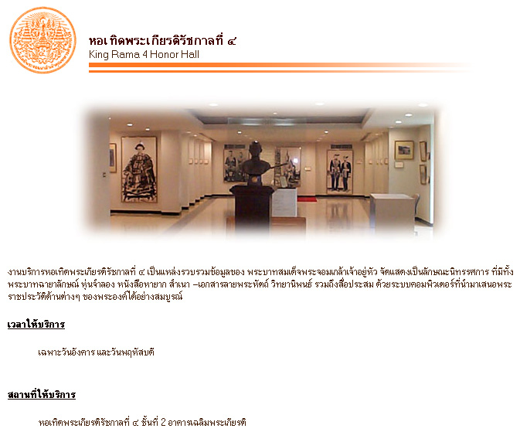

รูปที่ 18 ผลลัพธ์ของ “service_kingRama4.xml” ที่แสดงบนบราวเซอร์
<title>
<engtitle>
<picture>
<description>
<info about="time" meaning="เวลาให้บริการ">
<info about="place" meaning="สถานที่ให้บริการ">

รูปที่ 19 ผลลัพธ์และที่มาของข้อมูลบนบราวเซอร์

จากรูปที่ 19 จะเห็นได้ว่า <info> ใดที่ไม่มีข้อมูล (เป็นอิลิเมนต์ว่าง) จะไม่ถูกนำมาแสดงผล และค่าของแอตตริบิวต์ meaning จะถูกนำมาใช้เป็นหัวข้อที่แสดงบนบราวเซอร์ด้วย
สำหรับรายละเอียดปลีกย่อยอื่น ๆ และข้อควรทราบของเอกสาร XML สำหรับหมวดหมู่ต่าง ๆ มีดังนี้

บริการของสำนักหอสมุดกลาง
ประกอบด้วย 11 เอกสาร XML ตามจำนวนหัวข้อย่อยในหมวด (1 หัวข้อ 1 XML) โดยชื่อไฟล์จะขึ้นต้นชื่อด้วย “service_(หัวข้อ).xml” ดังแสดงในตารางที่ 8

ตารางที่ 8 รายชื่อเอกสาร XML ตามหัวข้อย่อยในหมวดบริการของสำนักหอสมุดกลาง

หัวข้อการบริการ | ชื่อไฟล์ XML
บริการยืมคืนหนังสือ | service_Circulation.xml
การยืมหนังสือระหว่างห้องสมุด | service_InterlibraryLoan.xml
บริการจองหนังสือ | service_BookReserved.xml
บริการหนังสืออ้างอิง | service_RefBook.xml
บริการยืมหนังสือต่อด้วยตนเอง | service_SelfRenew.xml
บริการตอบคำถามและช่วยการค้นคว้า | service_RefService.xml
บริการวารสารและหนังสือพิมพ์ | service_NewsPaper.xml
เอกสารจดหมายเหตุพระจอมเกล้า | service_historyReport.xml
หอเทิดพระเกียรติรัชกาลที่ ๔ | service_kingRama4.xml
โสตทัศนศึกษา | service_AudioVisual.xml
การใช้ตู้ฝากสิ่งของด้วยตนเอง | service_selfbox.xml

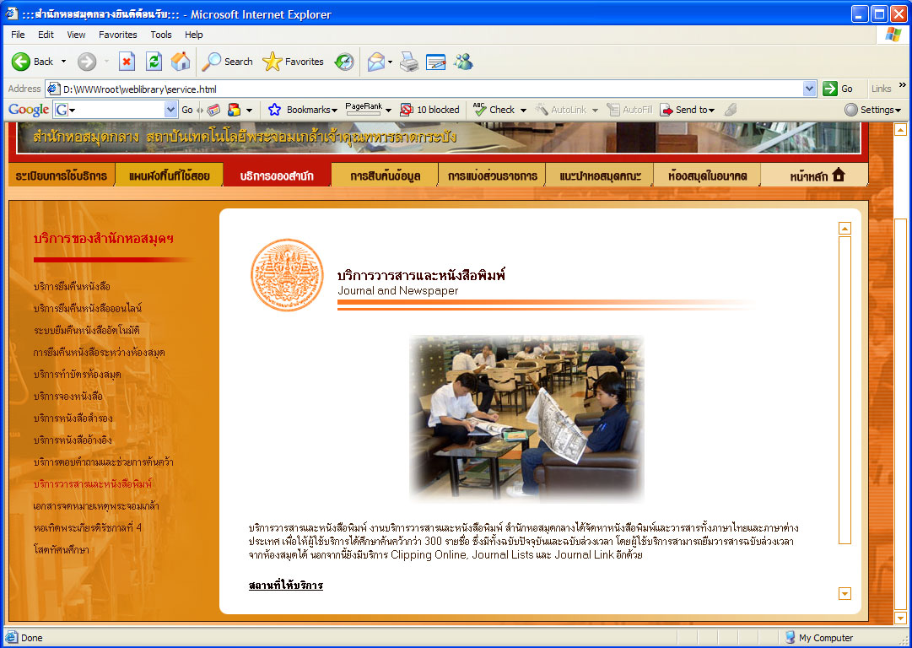

รูปที่ 20 ผลลัพธ์ของหมวดบริการของสำนักหอสมุดกลางบนบราวเซอร์
การสืบค้นข้อมูลด้วยคอมพิวเตอร์
ประกอบด้วย 5 เอกสาร XML ตามจำนวนหัวข้อย่อยในหมวด (1 หัวข้อ 1 XML) โดยชื่อไฟล์จะขึ้นต้นชื่อด้วย “search_(หัวข้อ).xml” ดังแสดงในตารางที่ 9

ตารางที่ 9 รายชื่อเอกสาร XML ตามหัวข้อย่อยในหมวดการสืบค้นข้อมูลด้วยคอมพิวเตอร์

หัวข้อการบริการ | ชื่อไฟล์ XML
OPAC | search_opac.xml
WEBOPAC | search_webopac.xml
CD-ROM | search_cdrom.xml
กฤตภาคและ ดรรชนีวารสาร | search_clippingandjournal.xml
วิทยานิพนธ์และ ปริญญานิพนธ์ | search_thesis.xml

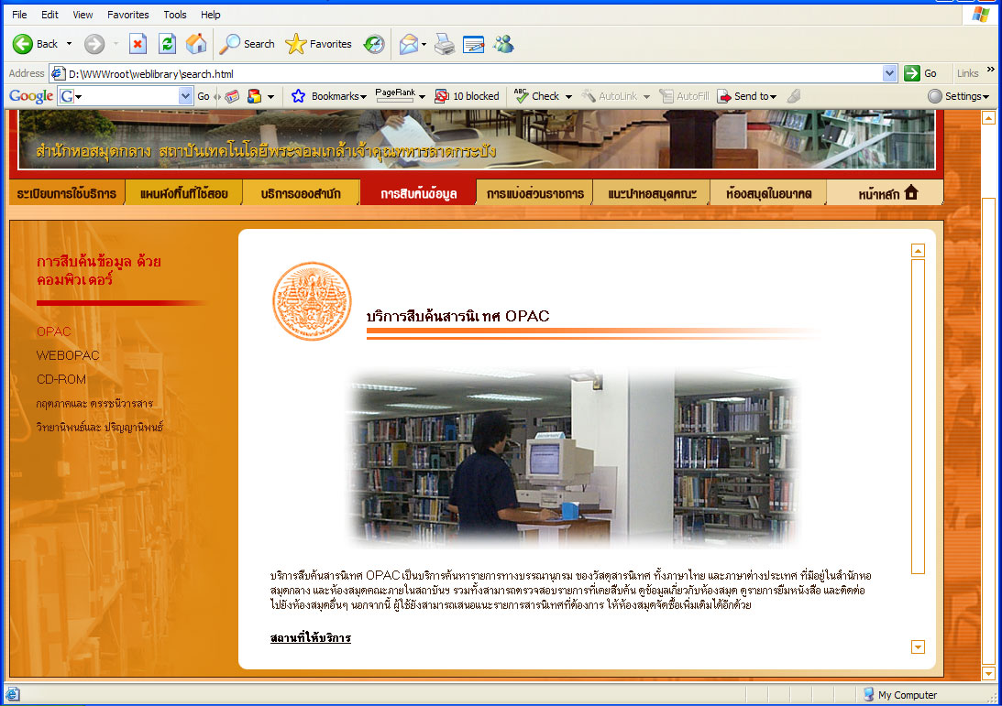

รูปที่ 21 ผลลัพธ์ของหมวดการสืบค้นข้อมูลด้วยคอมพิวเตอร์บนบราวเซอร์

การแบ่งส่วนราชการ
ข้อมูล XML ในหมวดนี้ ไม่ได้ใช้โครงสร้างเดียวกันทั้งหมด แต่ถูกแบ่งออกเป็น 2 ส่วน ได้แก่ ส่วนแผนภูมิโครงสร้าง และ ส่วนข้อมูลของสำนักและฝ่ายต่าง ๆ
โดยเอกสาร XML ที่บรรจุข้อมูลในส่วน แผนภูมิโครงสร้างของสำนักหอสมุดกลาง เป็นเนื้อหาเกี่ยวกับโครงสร้างการแบ่งส่วนราชการของสำนัก ซึ่งแบ่งออกเป็น 1 สำนัก 7 ฝ่าย และแต่ละฝ่ายมีหน่วยงานภายในอะไรบ้าง เพื่อให้ XML สามารถอธิบายข้อมูลได้อย่างเหมาะสม จึงออกแบบ “officediagram.xml” ที่ประกอบด้วยอิลิเมนต์อธิบายข้อมูลที่เหมาะสมกับข้อมูลที่เป็น diagram แยกต่างหาก

<root> [1]

<node> [1..N]
<subnode> [1..N]
<diagram> [document element]

รูปที่ 22 โครงสร้างต้นไม้อิลิเมนต์สำหรับเอกสาร officediagram.xml

ตัวอย่างที่ 12 “officediagram.xml” สำหรับข้อมูลในหัวข้อแผนภูมิโครงสร้าง ในหมวดการแบ่งส่วนราชการ ซึ่งใช้ DTD ภายใน

<?xml version="1.0" encoding="windows-874"?>
<?DOCTYPE diagram[
<!ELEMENT diagram (root)>
<!ATTLIST diagram name CDATA #REQUIRED>
<!ELEMENT root (node*)>
<!ATTLIST root name CDATA #REQUIRED>
<!ELEMENT node (subnode*)>
<!ATTLIST node name CDATA #REQUIRED>
<!ELEMENT subnode (#PCDATA)>
<!ATTLIST subnode name CDATA #REQUIRED>
<!ATTLIST subnode type CDATA #IMPLIED>
]?>
<?xml-stylesheet type="text/xsl" href="officediagram.xsl" ?>

<diagram name="แผนภูมิโครงสร้าง การแบ่งส่วนราชการ">
<root name="สำนักหอสมุดกลาง">
<node name="สำนักงานผู้อำนวยการ">
<subnode name="หน่วยธุรการ" type="งานบริหารและธุรการ" />
<subnode name="หน่วยประชุมและพิธีการ" type="งานบริหารและธุรการ" />
<subnode name="หน่วยงานเจ้าหน้าที่" type="งานบริหารและธุรการ" />
<subnode name="หน่วยอาคารสถานที่และยานพาหนะ" type="งานบริหารและธุรการ" />
<subnode name="หน่วยประชาสัมพันธ์" type="งานบริหารและธุรการ" />
<subnode name="หน่วยบริการทางวิชาการ" type="งานบริหารและธุรการ" />
<subnode name="หน่วยการเงินและบัญชี" type="งานการเงินและพัสดุ" />
<subnode name="หน่วยพัสดุ" type="งานการเงินและพัสดุ" />
<subnode name="หน่วยแผนงานและโครงการ" type="งานนโยบายและแผน" />
<subnode name="หน่วยงบประมาณ" type="งานนโยบายและแผน" />
<subnode name="งานประกันคุณภาพ" type="งานประกันคุณภาพ" />
</node>
<node name="ฝ่ายบริการสารนิเทศ">
<subnode name="หน่วยบริการทรัพยากรสารนิเทศ" />
<subnode name="หน่วยบริการยืม-คืนหนังสือ" />
<subnode name="หน่วยบริการตอบคำถามและช่วยการค้นคว้า" />
<subnode name="หน่วยบริการสืบค้นสารนิเทศ" />
<subnode name="หน่วยบริการยืมระหว่างห้องสมุด" />
<subnode name="หน่วยบริการส่งเสริมการใช้ห้องสมุด" />
</node>
<node name="ฝ่ายพัฒนาทรัพยากรสารนิเทศ">
<subnode name="หน่วยคัดเลือกทรัพยากรสารนิเทศ" />
<subnode name="หน่วยสั่งซื้อทรัพยากรสารนิเทศ" />
<subnode name="หน่วยขอบริจาคและแลกเปลี่ยนทรัพยากรสารนิเทศ" />
<subnode name="หน่วยบันทึกรายการทางบรรณานุกรมเบื้องต้น" />
<subnode name="หน่วยลงทะเบียนทรัพยากรสารนิเทศ" />
<subnode name="หน่วยซ่อมบำรุงและเย็บเล่ม" />
</node>
<node name="ฝ่ายวิเคราะห์ทรัพยากรสารนิเทศ">
<subnode name="หน่วยวิเคราะห์ทรัพยากรสารนิเทศภาษาไทย" />
<subnode name="หน่วยวิเคราะห์ทรัพยากรสารนิเทศภาษาต่างประเทศ" />
<subnode name="หน่วยฐานข้อมูลโมดูล Cataloging ของโปรแกรม INNOPAC" />
<subnode name="หน่วยฐานข้อมูลโปรแกรมระบบงานห้องสมุด KLS" />
<subnode name="หน่วยจัดเตรียมทรัพยากรสารนิเทศออกให้บริการ" />
</node>
<node name="ฝ่ายโสตทัศนศึกษา">
<subnode name="หน่วยเทคนิค" />
<subnode name="หน่วยบริการ" />
<subnode name="หน่วยผลิตสื่อทางการศึกษา" />
<subnode name="หน่วยซ่อมบำรุงโสตทัศนูปกรณ์" />
</node>
<node name="ฝ่ายเทคโนโลยีสารนิเทศ">
<subnode name="หน่วยระบบห้องสมุดอัตโนมัติ" />
<subnode name="หน่วยพัฒนาระบบเทคโนโลยีสารนิเทศ" />
<subnode name="หน่วยเครือข่ายคอมพิวเตอร์" />
<subnode name="หน่วยซ่อมบำรุงคอมพิวเตอร์" />
<subnode name="หน่วยฝึกอบรมคอมพิวเตอร์" />
</node>
<node name="ฝ่ายวารสารและเอกสาร">
<subnode name="หน่วยเทคนิค" />
<subnode name="หน่วยบริการ" />
<subnode name="หน่วยฐานข้อมูล" />
</node>
<node name="ฝ่ายจดหมายเหตุพระจอมเกล้า">
<subnode name="หน่วยเทคนิค" />
<subnode name="หน่วยบริการ" />
<subnode name="หน่วยพัฒนาระบบจัดเก็บและสืบค้นสารนิเทศจากคอมพิวเตอร์" />
<subnode name="หน่วยสงวนรักษาและอนุรักษ์หนังสือเอกสาร วัสดุ" />
</node>
</root>
</diagram>

<diagram> เป็น root node เพื่อหัวข้อแผนภูมิโครงสร้าง โดยแอตตริบิวต์ name เก็บว่าเป็นแผนภูมิโครงสร้างเกี่ยวกับอะไร ในที่นี้คือ “แผนภูมิโครงสร้าง การแบ่งส่วนราชการ”
<root> บอกว่าหน่วยงานที่อยู่ขั้นบนสุดของแผนภูมิ คืออะไร โดยระบุใน แอตตริบิวต์ name ในที่นี้คือ "สำนักหอสมุดกลาง"
<node> เป็นโหนดลูกของ <root> มีได้มากกว่า 1 โหนด เนื่องจากในหน่วยงานสามารถมีหน่วยราชการย่อย ๆ ได้หลายหน่วย แอตตริบิวต์ name เก็บรายชื่อสำนักหรือฝ่ายต่าง ๆ ที่เป็นส่วนราชการภายใต้สำนักหอสมุดกลาง
<subnode> แสดงหน่วยงานย่อย ๆ ภายในฝ่ายนั้น เก็บรายชื่อหน่วยงานย่อยในแอตตริบิวต์ name และมีแอตตริบิวต์ type เก็บรายชื่อกลุ่มงาน
เมื่อใช้ officediagram.xsl ดังตัวอย่างที่ 13 จะแปลงเอกสารให้อยู่ในรูป HTML ซึ่งแสดงผลลัพธ์ดังรูปที่ 22

ตัวอย่างที่ 13 แสดง XSL “officediagram.xsl” สำหรับ “officediagram.xml”

<?xml version="1.0" encoding="windows-874"?><!DOCTYPE xsl:stylesheet [
<!ENTITY nbsp "&#160;">
<!ENTITY copy "&#169;">
<!ENTITY reg "&#174;">
<!ENTITY trade "&#8482;">
<!ENTITY mdash "&#8212;">
<!ENTITY ldquo "&#8220;">
<!ENTITY rdquo "&#8221;">
<!ENTITY pound "&#163;">
<!ENTITY yen "&#165;">
<!ENTITY euro "&#8364;">
]>
<xsl:stylesheet version="1.0" xmlns:xsl="http://www.w3.org/1999/XSL/Transform">
<xsl:output method="html" encoding="windows-874" doctype-public="-//W3C//DTD XHTML 1.1//EN" doctype-system="http://www.w3.org/TR/xhtml11/DTD/xhtml11.dtd"/>
<xsl:template match="diagram">

<html xmlns="http://www.w3.org/1999/xhtml">
<head>
<title>Central Library KMITL</title>
<meta http-equiv="Content-Type" content="text/html; charset=windows-874" />
<link href="style.css" rel="stylesheet" type="text/css" />
</head>

<body bgcolor="#FFFFFF">
<table width="680" align="left" border="0" cellpadding="10" cellspacing="0">
<tr><td align="center">
<span class="headline"><xsl:value-of select="./@name" /></span><br />
<span class="boldfont"><xsl:value-of select="root/@name" /></span>
</td></tr>
<tr><td>&nbsp;</td></tr>
<xsl:for-each select="root/node">
<tr><td class="orangefont">
<blockquote><strong># <xsl:value-of select="./@name" disable-output-escaping="yes" /></strong></blockquote>
</td></tr>
<tr><td>
<blockquote><blockquote>
<xsl:for-each select="subnode">
- &nbsp;&nbsp;<xsl:value-of select="./@name" disable-output-escaping="yes" /><br />
</xsl:for-each>
</blockquote></blockquote>
</td></tr>
</xsl:for-each>
</table>
</body>
</html>

</xsl:template>

</xsl:stylesheet>

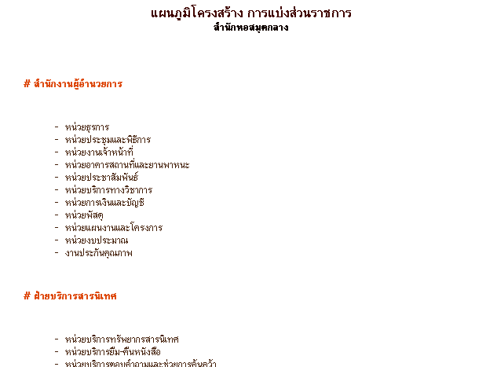

รูปที่ 23 ผลลัพธ์ของ officediagram.xml ที่แสดงบนบราวเซอร์
สำหรับส่วน ข้อมูลของสำนักและฝ่ายต่าง ๆ เป็นประกอบด้วยข้อมูลภาระงานของฝ่ายต่าง ๆ จึงใช้โครงสร้างเอกสาร XML แบบที่ 3 ตามปกติ โดยเอกสาร XML ในส่วนนี้ประกอบด้วย 8 เอกสาร XML ตามจำนวนสำนักและฝ่ายในสำนักหอสมุดกลาง (1 ฝ่าย 1 XML) โดยชื่อไฟล์จะขึ้นต้นชื่อด้วย “office_(ฝ่าย).xml” ดังแสดงในตารางที่ 10

ตารางที่ 10 รายชื่อเอกสาร XML ตามหัวข้อย่อยในหมวดการแบ่งส่วนราชการ

หัวข้อการบริการ | ชื่อไฟล์ XML
สำนักงานผู้อำนวยการ | office_director.xml
ฝ่ายบริการสารนิเทศ | office_genInfoService.xml
ฝ่ายพัฒนาทรัพยากรสารนิเทศ | office_infoResources.xml
ฝ่ายวิเคราะห์ทรัพยากรสารนิเทศ | office_infoAnalysis.xml
ฝ่ายโสตทัศนศึกษา | office_AudioVisual.xml
ฝ่ายเทคโนโลยีสารนิเทศ | office_it.xml
ฝ่ายวารสารและเอกสาร | office_DocAndJournal.xml
ฝ่ายหอจดหมายเหตุพระจอมเกล้า | office_kmitlHistoryReport.xml

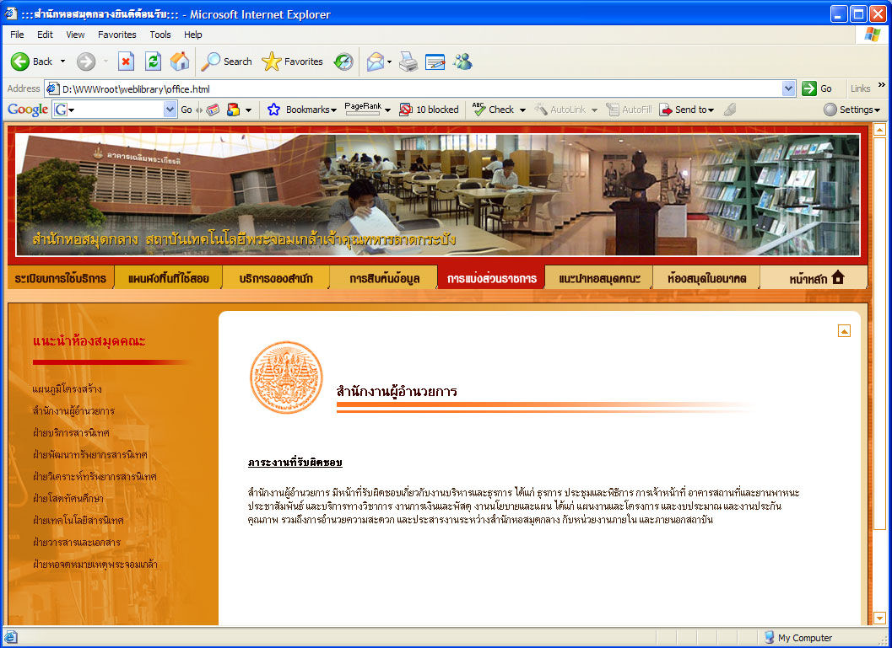

รูปที่ 24 ผลลัพธ์ของหมวดการแบ่งส่วนราชการบนบราวเซอร์
แนะนำห้องสมุดคณะ
ประกอบด้วย 7 เอกสาร XML ตามจำนวนห้องสมุดคณะภายในสถาบัน (1 คณะ 1 XML) โดยชื่อไฟล์จะขึ้นต้นชื่อด้วย “library_(คณะ).xml” ดังแสดงในตารางที่ 11

ตารางที่ 11 รายชื่อเอกสาร XML ตามหัวข้อย่อยในหมวดแนะนำห้องสมุดคณะ

หัวข้อการบริการ | ชื่อไฟล์ XML
คณะวิศวกรรมศาสตร์ | library_engineer.xml
คณะสถาปัตยกรรมศาสตร์ | library_architecture.xml
คณะวิทยาศาสตร์ | library_science.xml
คณะเทคโนโลยีการเกษตร | library_agri.xml
คณะครุศาสตร์อุตสาหกรรม | library_inded.xml
คณะเทคโนโลยีสารสนเทศ | library_it.xml
วิทยาเขตชุมพร | library_chumphon.xml

รูปที่ 25 ผลลัพธ์ของหมวดแนะนำห้องสมุดคณะบนบราวเซอร์
ห้องสมุดในอนาคต
ประกอบด้วย 11 เอกสาร XML ซึ่งประกอบด้วยแผนยุทธศาสตร์ในการพัฒนา 1 เอกสาร (ภาพรวมการพัฒนา) และข้อมูลเกี่ยวกับรายละเอียดของโครงการพัฒนาห้องสมุดในอนาคตอีก 10 เอกสาร โดยชื่อไฟล์จะขึ้นต้นชื่อด้วย “future_(หัวข้อโครงการ).xml” ดังแสดงในตารางที่ 12

ตารางที่ 12 รายชื่อเอกสาร XML ตามหัวข้อย่อยในหมวดห้องสมุดในอนาคต

หัวข้อการบริการ | ชื่อไฟล์ XML
แผนยุทธศาสตร์ในการพัฒนา | future_main.xml
One Stop Service | future_OneStopService.xml
Self Service | future_SelfService.xml
CRM | future_CRM.xml
Living Library | future_LivingLibrary.xml
Digital Library | future_DigitalLibrary.xml
หอเทิดพระเกียรติพระจอมเกล้า | future_KingRama4.xml
จดหมายเหตุสถาบัน | future_historyReport.xml
การยืมคืนระหว่างห้องสมุดภายในสถาบัน | future_InterFaculty.xml
บริการยืมระหว่างห้องสมุด | future_InterlibraryLoan.xml
บริการวิชาการแก่สังคม | future_SocialService.xml

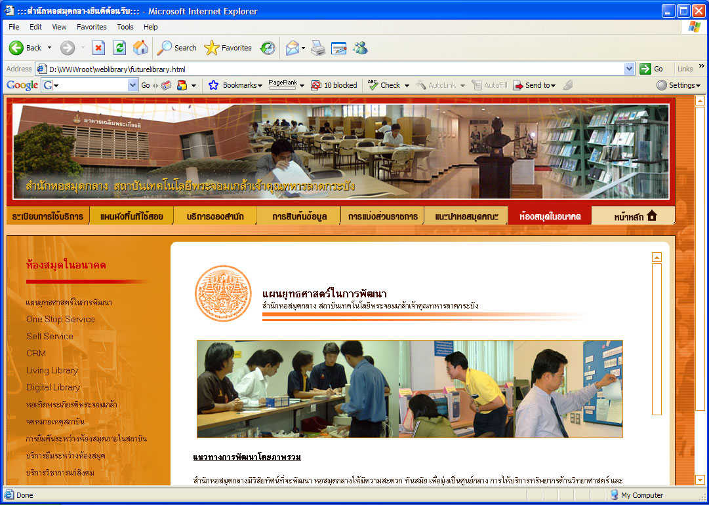

รูปที่ 26 ผลลัพธ์ของหมวดห้องสมุดในอนาคตบนบราวเซอร์
  บริการของสำนักหอสมุดกลาง
  หัวข้อภาษาไทย
  หัวข้อภาษาอังกฤษ
  รูปภาพประกอบ
  คำอธิบายโดยย่อ
  รายละเอียดการใช้บริการ
  ระเบียบการใช้บริการ
  เวลาให้บริการ
  สถานที่ให้บริการ
  Link ที่เกี่ยวข้อง
  ห้องสมุดในอนาคต
  หัวข้อ / ประเด็นยุทธศาสตร์
  หัวข้อย่อย (ถ้ามี)
  รูปภาพประกอบ
  คำอธิบายโดยย่อ
  นโยบาย/วัตถุประสงค์
  แนวทางการพัฒนาโดยภาพรวม
  ตัวชี้วัด
  กลยุทธ์การดำเนินงาน (โครงการ)
  การสืบค้นข้อมูลด้วยคอมพิวเตอร์
  หัวข้อภาษาไทย
  หัวข้อภาษาอังกฤษ
  รูปภาพประกอบ
  คำอธิบายโดยย่อ
  รายละเอียดการใช้บริการ
  สถานที่ให้บริการ
  Link ที่เกี่ยวข้อง
  แนะนำห้องสมุดคณะ
  หัวข้อภาษาไทย
  หัวข้อภาษาอังกฤษ
  รูปภาพประกอบ
  คำอธิบายโดยย่อ
  ติดต่อห้องสมุด
  เวลาให้บริการ
  Link ที่เกี่ยวข้อง
การแบ่งส่วนราชการ

หัวข้อภาษาไทย
หัวข้อภาษาอังกฤษ
รูปภาพประกอบ

คำอธิบายโดยย่อ
ภาระงานที่รับผิดชอบ

รูปที่ 27 สรุปโครงสร้างข้อมูล จำแนกตามหมวดหมู่
3. ระบบช่วยจัดการเอกสารสำหรับระบบแนะนำหอสมุดกลาง

ระบบช่วยจัดการเอกสาร สำหรับระบบแนะนำหอสมุดกลางบนเว็บ เป็นแอปพลิเคชั่นสำหรับช่วยผู้ดูแลระบบให้สามารถ เพิ่มข้อมูลใหม่ (สร้างเอกสารข้อมูลใหม่), แก้ไขหรืออัพเดทข้อมูลในเอกสารเก่า และลบเอกสารเก่าที่ไม่ต้องการแสดงในระบบ
โดย “เอกสาร” ในที่นี้คือ เอกสารข้อมูลของระบบที่เป็น XML ซึ่งระบบช่วยจัดการเอกสารจะสามารถ add, update, delete เอกสาร XML ที่ใช้รูปแบบโครงสร้างข้อมูลแบบที่ 3 ได้ นั่นคือระบบช่วยจัดการเอกสารนี้ สามารถช่วยผู้ดูแลระบบ จัดการเอกสารในหมวดของบริการของสำนักหอสมุดกลาง, การสืบค้นข้อมูลด้วยคอมพิวเตอร์, การแบ่งส่วนราชการ, แนะนำห้องสมุดคณะ, ห้องสมุดในอนาคต ซึ่งเป็นหมวดหมู่ที่ข้อมูลมีความอ่อนไหวและมีโอกาสเปลี่ยนแปลงได้มาก
ผู้มีสิทธิใช้งานระบบช่วยจัดการเอกสาร จะต้องเป็นผู้ดูแลระบบ ที่ทราบ username และ password ในการเข้าสู่ระบบเท่านั้นที่มีสิทธิ์ในการใช้งาน โดยเมื่อ Login สำเร็จ ระบบจะสร้าง session สำหรับตรวจสอบสถานะการ login ตลอดการทำงานของระบบ ผู้ใช้งานระบบสามารถเลือกการจัดการเอกสารได้ 3 แบบ จากตัวเลือก
- เพิ่มข้อมูลใหม่ เมื่อมีข้อมูลในหัวข้อใหม่ สามารถเลือกเพิ่มข้อมูลใหม่ และเลือกหมวดหมู่ของข้อมูล เพื่อกรอกข้อมูลที่เป็นหัวข้อใหม่ ลงในแบบฟอร์มที่ระบบเตรียมไว้ให้ จากนั้นระบบจะทำการสร้างเอกสาร XML ด้วยข้อมูลจากแบบฟอร์ม ให้อยู่ภายใต้หมวดหมู่ที่เลือกและเพิ่ม link ไปยังหัวข้อใหม่ลงในเอกสารที่เก็บรายการเมนูย่อยสำหรับหมวดหมู่นั้น ๆ โดยอัตโนมัติ
- แก้ไขข้อมูล เมื่อข้อมูลการให้บริการต่าง ๆ ของหอสมุดกลางเปลี่ยนแปลงไป ต้องมีการอัพเดทข้อมูลที่ทันสมัยให้แก่ผู้ใช้บริการได้ทราบอยู่เสมอ โดยผู้ดูแลระบบสามารถแก้ไขหรืออัพเดทข้อมูลภายในเอกสาร XML ในหัวข้อการบริการที่มีอยู่แล้ว โดยเลือกการแก้ไขข้อมูล เลือกหมวดหมู่และหัวข้อที่ต้องการแก้ไข ระบบจะนำข้อมูลจากเอกสาร XML มาแสดงในแบบฟอร์มให้ผู้ดูแลระบบเลือกแก้ไขในส่วนต่าง ๆ ให้ตรงกับข้อมูลที่มีการอัพเดท โดยสามารถแก้ไขรูปภาพประกอบได้ด้วย เมื่อแก้ไขเสร็จระบบจะจัดเก็บข้อมูลลงในเอกสาร XML ให้
- ลบเอกสาร เมื่อบริการหัวข้อใด ไม่มีให้บริการในหอสมุดกลางแล้ว สามารถลบออกจากระบบได้โดยเลือกลบเอกสาร เลือกหมวดหมู่และหัวข้อที่ต้องการลบ ระบบจะทำการลบ link ออกจากเมนูย่อยและลบเอกสารที่เก็บข้อมูลนั้นออกไปจากระบบ
สำหรับการทำงานของระบบช่วยจัดการเอกสาร สามารถเขียนเป็น Flowchart ได้ ดังรูปที่ 28

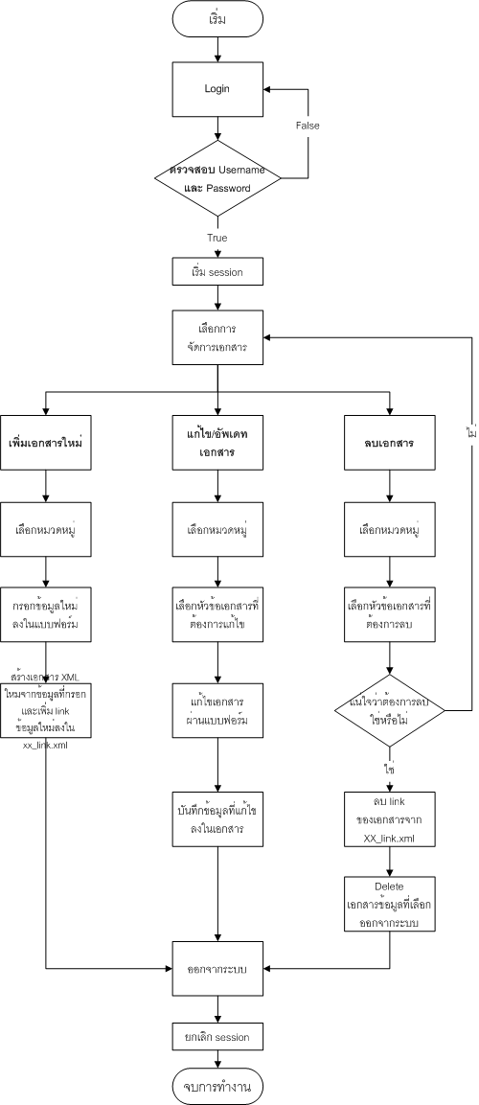

รูปที่ 28 การทำงานของระบบช่วยจัดการเอกสาร

การออกแบบระบบช่วยจัดการเอกสาร สำหรับระบบแนะนำหอสมุดกลางบนเว็บ มีจุดประสงค์เพื่อช่วยให้ผู้ดูแลระบบสามารถแก้ไข อัพเดทข้อมูลต่าง ๆ ที่อยู่ในระบบแนะนำหอสมุดกลางบนเว็บ โดยไม่ต้องศึกษา XML รวมไปถึงความหมายของอิลิเมนต์ที่กำหนดขึ้นเพื่ออธิบายข้อมูลสำหรับเอกสารนั้น ๆ มาก่อน ทำให้การแก้ไข อัพเดทข้อมูลซึ่งมีโอกาสเปลี่ยนแปลงได้อยู่เสมอ เป็นเรื่องง่าย และสะดวก โดยจัดทำเป็น web application เนื่องจากการทำเป็น web application จะทำให้ใช้งานได้ง่าย สามารถ config ระบบและติดตั้งบน server ให้ผู้ดูแลระบบได้สะดวก นอกจากนี้การแปลงข้อมูล XML ยังต้องการใช้ parser ซึ่งมีพร้อมแล้วใน web server และบราวเซอร์ อีกด้วย สำหรับภาษาที่ใช้ในการพัฒนาระบบคือภาษา PHP และ JavaScript
หลักการของระบบจะทำการห่อหุ้ม XML code เอาไว้ และแสดงเฉพาะข้อมูลและความหมายผ่านแบบฟอร์มที่เข้าใจได้ง่าย โดยใช้ภาษา PHP และ JavaScript มาช่วยในการอ่านเอกสาร XML แล้วนำไปแสดงผลข้อมูลติดต่อกับผู้ใช้งานผ่านแบบฟอร์ม (ผ่าน DOM โดยเขียน code ด้วยภาษา PHP หรือ JavaScript)
เมื่อผู้ใช้งานแก้ไขข้อมูลเรียบร้อยและทำการบันทึกข้อมูล ข้อมูลจากแบบฟอร์มนั้นก็จะ ถูกแปลงกลับเป็นเอกสาร XML และบันทึกลงในระบบ (โดยใช้ PHP แปลงกลับเช่นกัน)
ขั้นตอนในการอ่านและเขียนเอกสาร XML ด้วย PHP และ JavaScript แสดงดังรูปที่ 29


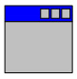

ผู้ใช้
บราวเซอร์
PHP / JavaScript
แปลงข้อมูลเป็น HTML
HTML form
XML
เรียกดูข้อมูล
แก้ไขข้อมูล
แปลงข้อมูลเป็น XML

รูปที่ 29 ขั้นตอนการแปลงเอกสาร XML ด้วย PHP และ JavaScript เพื่อแสดงผล

สำหรับไฟล์ที่เกี่ยวข้องกับระบบจัดการเอกสารจะถูกเก็บไว้ในไดเร็กทอรีเดียวกันกับเอกสาร XML โดยไฟล์ที่เกี่ยวข้องกับระบบจัดการเอกสารจะชื่อนำหน้าว่า “app_” โดยผู้ใช้อื่น ที่ไม่ใช่ผู้ดูแลระบบที่ทราบ username และ password จะไม่สามารถเข้าถึงข้อมูลในระบบส่วนนี้ได้ เนื่องจากถูกจำกัดการใช้งานโดย session จึงทำให้สามารถเข้าสู่ระบบได้ผ่านหน้า Login เท่านั้น

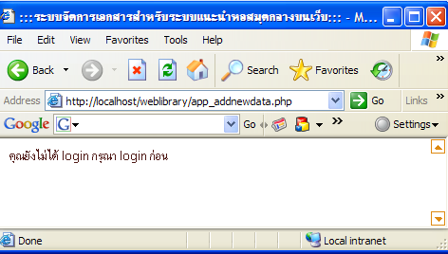

รูปที่ 30 ไม่สามารถใช้งานแอปพลิเคชั่นนี้ได้ถ้าไม่ได้ Login

ในส่วนของอินเทอร์เฟสของระบบ ประกอบด้วยอินเทอร์เฟสสองรูปแบบ ได้แก่ อินเทอร์เฟสสำหรับหน้า login ซึ่งใช้กับหน้า login เข้าสู่ระบบ (app_index.php), หน้าตรวจสอบสิทธิของผู้ใช้ (app_checkuser.php) และหน้าที่แสดงผล logout สำเร็จ (app_logout.php) ตัวอย่างอินเทอร์เฟสในส่วนนี้แสดงดังรูป

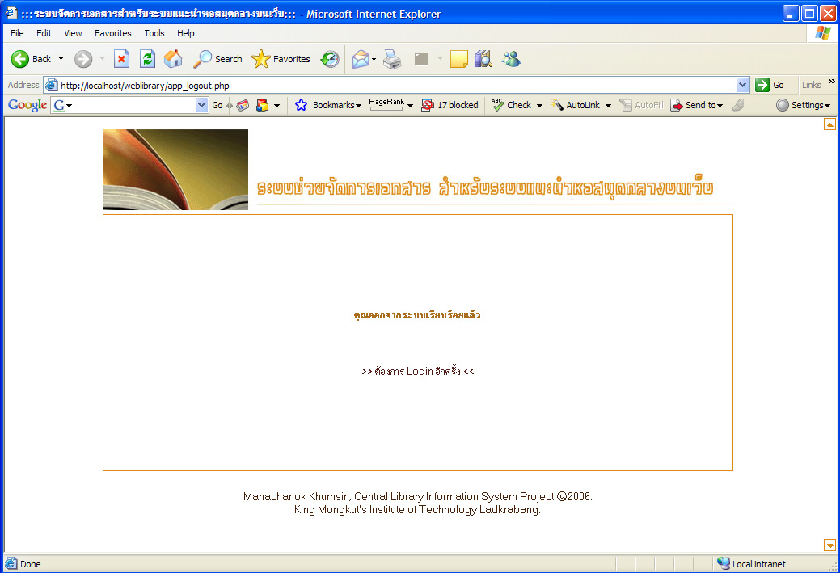

รูปที่ 31 แสดง “app_logout.php”

อินเทอร์เฟสสำหรับการจัดการข้อมูล ใช้ frame ในการแสดงผล โดยเมนูทางซ้ายมือจะเป็น link สำหรับเพิ่มข้อมูล, แก้ไขข้อมูล, ลบเอกสาร และ Log out ทำให้ผู้ใช้งานระบบสามารถเรียกใช้งานแอปพลิเคชั่นนั้นได้ง่ายขึ้น ส่วน frame ฝั่งขวามือใช้สำหรับแสดงผล page ต่าง ๆ ที่กำลังใช้งาน

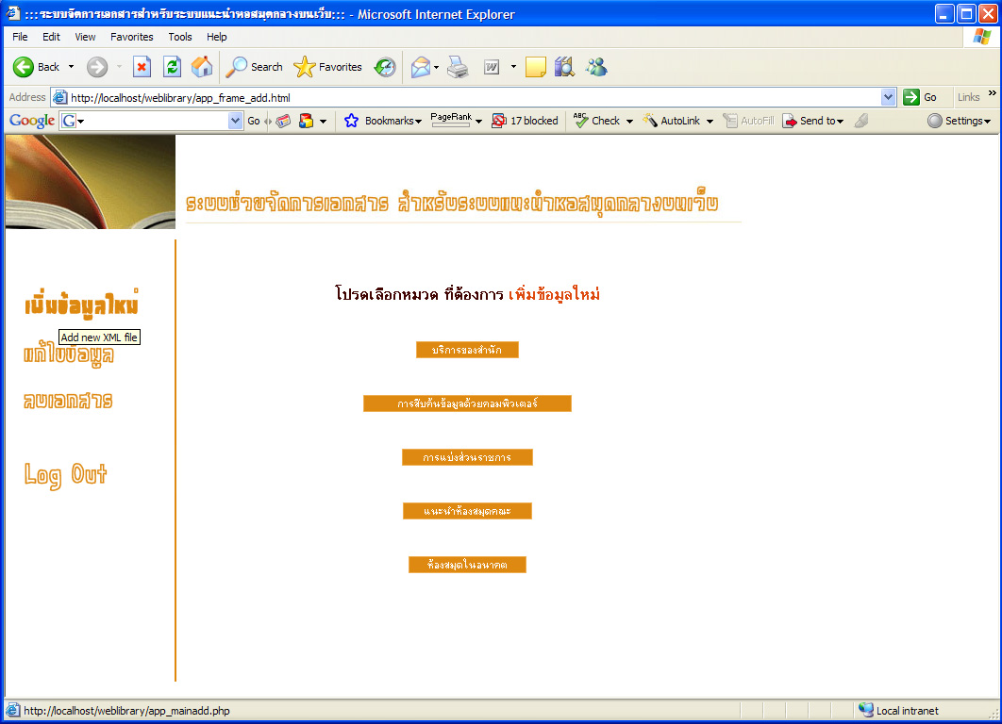
ส่วนหัว
main

menulink

รูปที่ 32 อินเทอร์เฟสสำหรับส่วนจัดการข้อมูล ซึ่งใช้เฟรมในการแสดงผล

3.1 การเพิ่มข้อมูลใหม่

หากต้องการเพิ่มข่าวสารเกี่ยวกับบริการใหม่ ๆ ของสำนักหอสมุดกลาง ซึ่งเป็นหัวข้อที่ไม่เคยมีมาก่อนในระบบแนะนำหอสมุดกลางบนเว็บ สามารถเลือก “เพิ่มข้อมูลใหม่” เพื่อสร้างเอกสาร XML สำหรับเก็บข้อมูลนั้น โดยมีขั้นตอนการเพิ่มข้อมูลใหม่ดังนี้

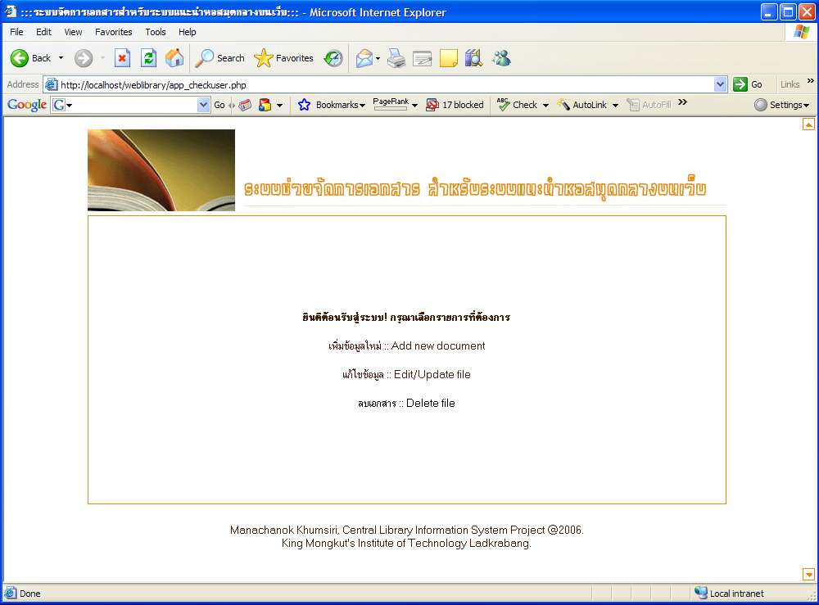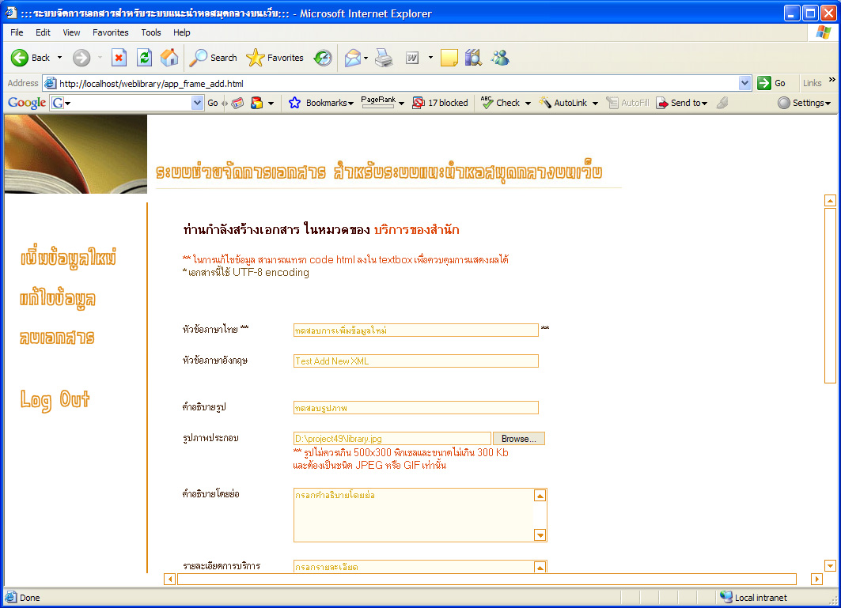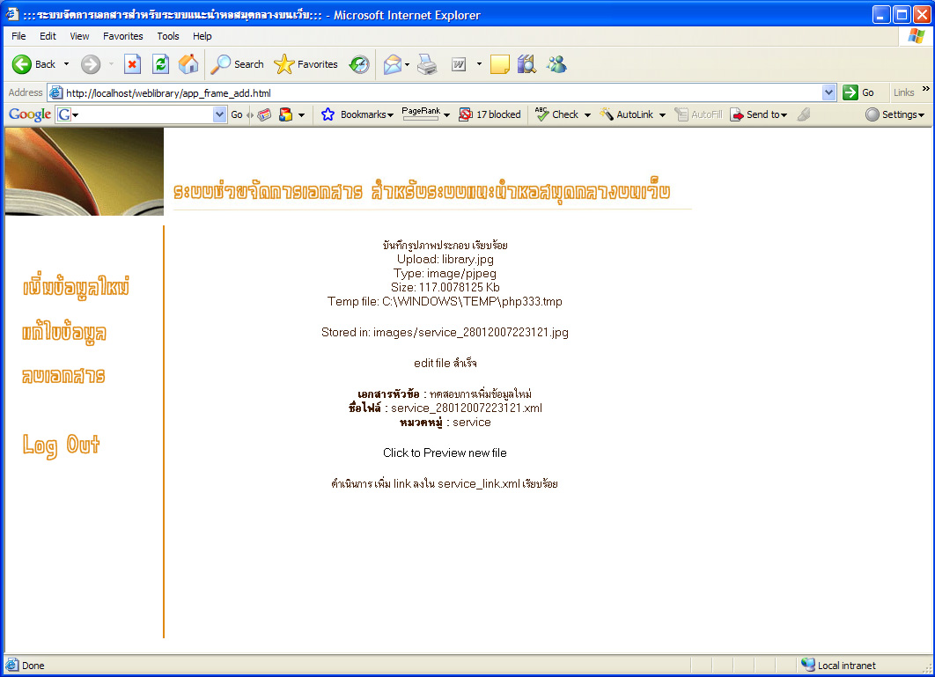

เลือกหัวข้อเพิ่มข้อมูลใหม่

เลือกหมวดหมู่ของข้อมูล

app_mainadd.php

กรอกข้อมูลลงในแบบฟอร์ม

app_addnewdata.php

บันทึกข้อมูลเป็น XML และ
เพิ่ม link หัวข้อใหม่ลงในเมนูย่อย
app_savenewxml.php
รูปที่ 33 Flowchart ของการเพิ่มข้อมูลใหม่

การทำงานของโปรแกรมในส่วน การเพิ่มข้อมูลใหม่
จากรูปที่ 33 จะเห็นว่า สคริปต์หลักที่เกี่ยวข้องกับทำงานในส่วน การเพิ่มข้อมูลใหม่ มีทั้งหมด 3 สคริปต์ประกอบด้วย
app_mainadd.php ทำหน้าที่แสดงรายการหมวดหมู่ของข้อมูล เพื่อให้ผู้ใช้เลือกหมวดหมู่ให้กับข้อมูลใหม่ก่อน

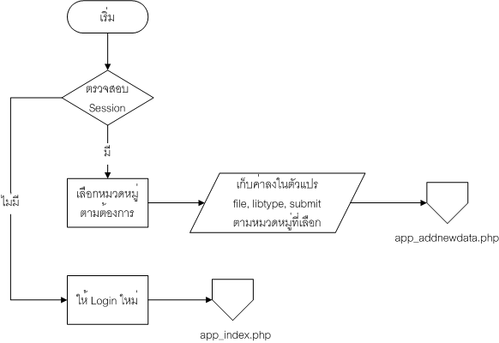

รูปที่ 34 Flowchart สำหรับ app_mainadd.php

การทำงานของ app_mainadd.php เริ่มจากการสร้าง session และตรวจสอบว่า มีการสร้าง session หรือไม่ ถ้ามีจึงแสดงรายการหมวดหมู่ เป็นปุ่ม button ออกทางจอภาพ (แต่ถ้าการตรวจสอบ session พบว่าไม่มีการตัวแปร session จะเตือนให้ log in ใหม่)
เมื่อผู้ใช้กดเลือกหมวดหมู่สำหรับเอกสารข้อมูลใหม่แล้ว จึงส่งต่อค่าจากแบบฟอร์มที่เลือกไปยังสคริปต์หน้าต่อไป (app_addnewdata.php) โดยความหมายของตัวแปรจากฟอร์มที่ส่งออกไปได้แก่
“file” เก็บ ชื่อไฟล์ XML ที่เก็บข้อมูลเมนูย่อยสำหรับหมวดหมู่นั้น (ในรูป xxx_link.xml เมื่อ xxx เป็นรหัสของหมวดหมู่)
“libtype” เก็บ รหัสชื่อหมวดหมู่ เป็นภาษาอังกฤษ เป็นตัวแปรสำคัญสำหรับบ่งบอกให้สคริปต์ต่อ ๆ ไปทราบว่า ข้อมูลที่กำลังดำเนินการอยู่ในหมวดหมู่ใด
“submit” เก็บ ชื่อหมวดหมู่เป็นภาษาไทย

รูปที่ 35 ผลลัพธ์ของ app_mainadd.php บนบราวเซอร์ IE 6

app_addnewdata.php เป็นแบบฟอร์มสำหรับกรอกข้อมูลเพื่อนำไปสร้างเอกสาร XML โดยสคริปต์นี้จะทำหน้าที่เลือกฟอร์มที่เหมาะสมกับข้อมูลในหมวดหมู่ต่าง ๆ เพื่อให้ผู้ใช้กรอกข้อมูลและเก็บข้อมูลได้เหมาะสมกับโครงสร้าง XML ของหมวดหมู่นั้น และทำการกำหนดชื่อไฟล์ให้เอกสารและรูปภาพที่ทำการ upload

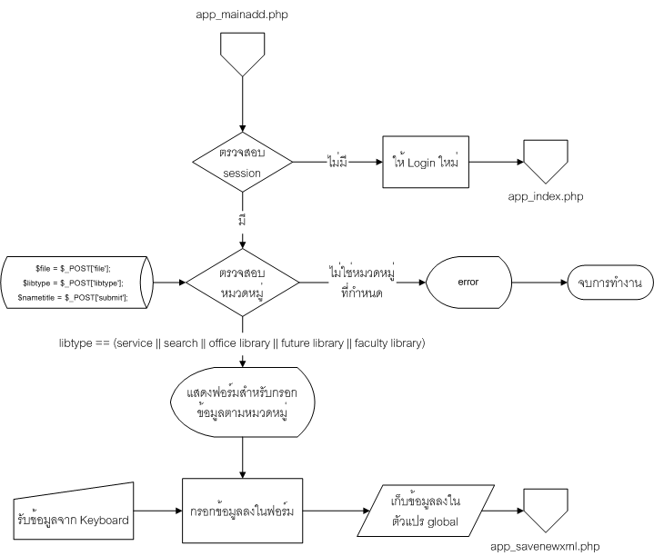

รูปที่ 36 Flowchart สำหรับ app_addnewdata.php
การทำงานของ app_addnewdata.php เริ่มจากการสร้าง session , include ส่วนหัวของเอกสาร HTML (include("app_header.php")) และสร้างตัวแปรมารับค่าที่ส่งมาจากฟอร์มของ app_mainadd.php โดยตัวแปรที่มีความสำคัญคือตัวแปร libtype ซึ่งเก็บรหัสหมวดหมู่ที่ส่งมาจากแบบฟอร์มก่อนหน้านี้ แล้วทำการตรวจสอบ session ถ้ามีตัวแปร session ถูกต้อง สคริปต์จะสร้างแบบฟอร์ม ที่มีชื่อว่า “form” และเก็บค่าของชื่อหมวดหมู่ที่เป็นภาษาไทย และรหัสหมวดหมู่ภาษาอังกฤษ (ซึ่งรับค่ามาจาก app_mainadd.php อีกที) ลงใน input type='hidden' ที่มีชื่อว่า filename และ mylibtype ตามลำดับ
จากนั้นทำการตรวจสอบรหัสหมวดหมู่จากตัวแปร libtype ว่าจะเป็นหมวดหมู่ใด เพื่อเลือกรูปแบบของฟอร์มที่เหมาะสมกับหมวดหมู่ โดยตัวแปร libtype จะมีผลต่อ input text ของแบบฟอร์ม ซึ่ง input เหล่านี้ แต่ละ input จะถูกนำไปแปลงเป็นเอกสาร XML ต่อไป
ในการเพิ่มข้อมูลใหม่ ควรเลือกหมวดหมู่ให้ตรงกับข้อมูลที่ต้องการเพิ่ม และในการกรอกแบบฟอร์มข้อมูลใหม่มีข้อแนะนำดังนี้
    - ต้องกรอกข้อมูลในช่อง “หัวข้อภาษาไทย” เสมอ (หรือ ช่อง “หัวข้อ/ประเด็นยุทธศาสตร์” สำหรับหมวดหมู่ห้องสมุดในอนาคต) เพราะเป็น key สำคัญที่จะบอกว่าข้อมูลใหม่นี้เกี่ยวกับเรื่องราวใด (อาจเป็นชื่อของบริการ เป็นต้น) และไม่ควรเป็นหัวข้อที่มีอยู่แล้วในระบบ (ถ้าข้อมูลนั้นเกี่ยวกับหัวข้อที่มีอยู่แล้ว ควรใช้การ “แก้ไขข้อมูล”)
    - สามารถแนบรูปภาพได้ โดยรูปภาพที่ upload จะต้องเป็นชนิด JPEG หรือ GIF เท่านั้น และต้องมีขนาดไม่เกิน 300 kb (ไม่เช่นนั้นจะไม่อนุญาติให้ upload รูป) และไม่ควร มีความกว้างxสูงเกินกว่า 500x300 พิกเซล (เนื่องจากจะทำให้การแสดงผลไม่สวยงาม) โดยรูป จะถูก upload ไว้ในไดเร็กทอรี่ “images/” บน server
    - สามารถพิมพ์ HTML code ลงในช่อง คำอธิบายโดยย่อ และช่องที่อยู่ต่ำลงไปได้ ซึ่งการเพิ่ม tag HTML จะมีผลต่อการแสดงผลของข้อมูลบนหน้าเว็บด้วย (คำแนะนำ หากต้องการให้ข้อมูลแสดงผลด้วยการขึ้นบรรทัดใหม่ ควรเพิ่ม <p></p> หรือ <br/> ลงในช่องที่ทำการกรอกข้อมูลด้วย)
    - นอกจากหัวข้อภาษาไทยแล้ว ไม่จำเป็นต้องกรอกข้อมูลให้ครบทุกช่อง สามารถกรอกข้อมูลเฉพาะส่วนที่ต้องการแจ้งก็ได้ เช่นอาจจะกรอกเฉพาะส่วนของ สถานที่ให้บริการ แต่ไม่กรอกเวลาให้บริการ ก็ได้ (แต่ผู้เข้าชมเว็บ ก็จะไม่ทราบข้อมูลเวลา เนื่องจากไม่มีข้อมูล)

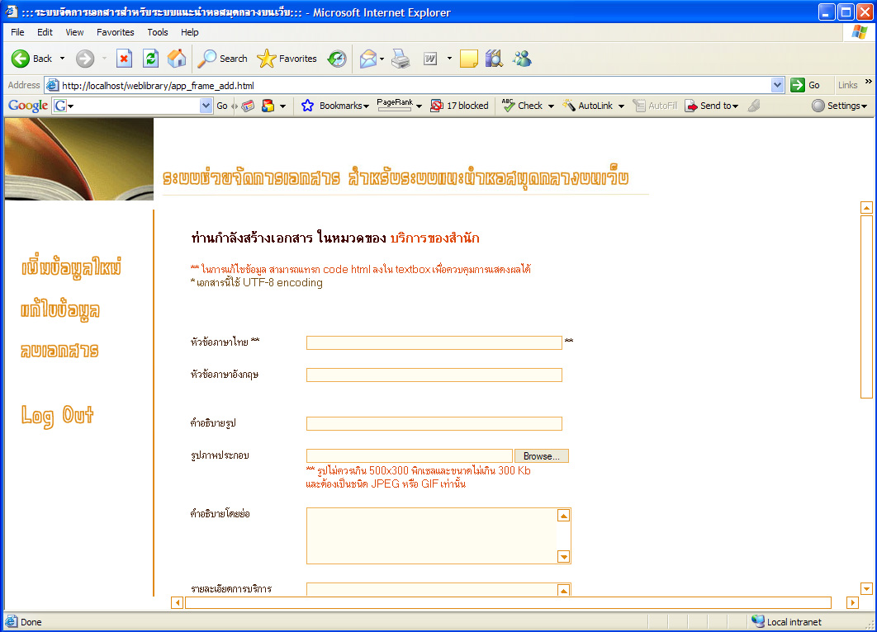

รูปที่ 37 แบบฟอร์มสำหรับกรอกข้อมูลใหม่

เมื่อกรอกข้อมูลเสร็จสิ้น ให้กดปุ่ม “Submit >>” ด้านล่าง เพื่อให้ระบบทำการบันทึกข้อมูลโดยเรียกใช้สคริปต์ app_savenewxml.php

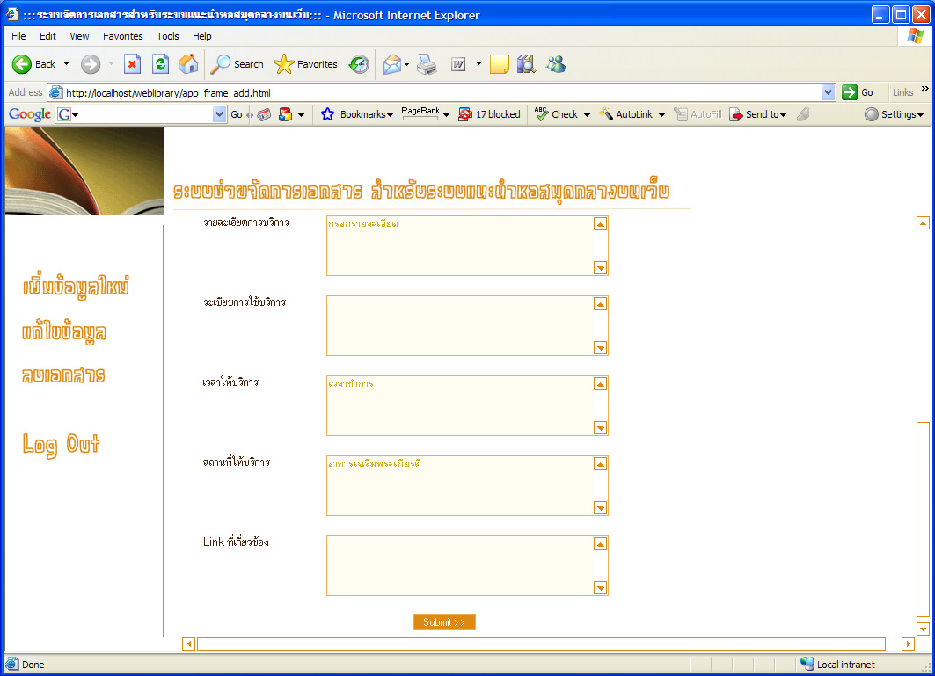

รูปที่ 38 เมื่อกรอกข้อมูลเรียบร้อยให้กดปุ่ม “Submit >>”

app_savenewxml.php เป็นสคริปที่ทำหน้าที่แปลงข้อมูลที่รับมาจากฟอร์มจาก app_addnewdata.php เป็นเอกสาร XML และเพิ่ม link ข้อมูลใหม่ลงในเมนูย่อยภายใต้หมวดหมู่ที่เราเพิ่มข้อมูลลงไป
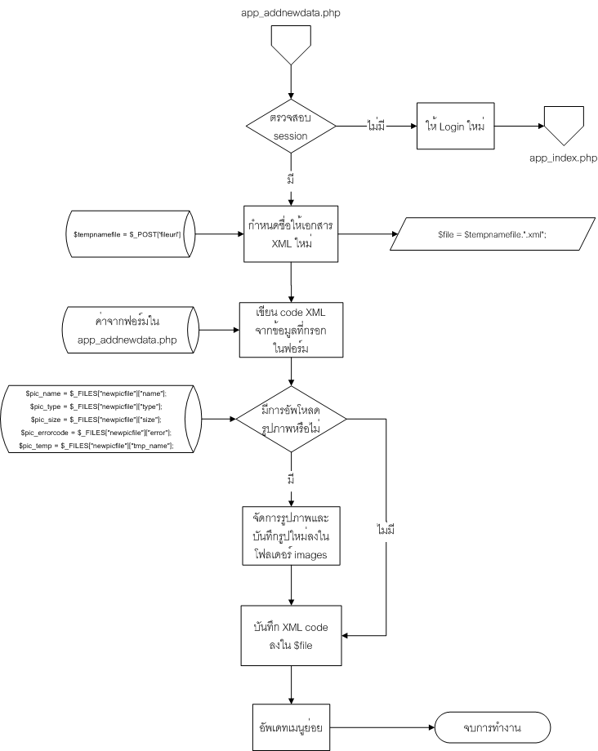

รูปที่ 39 Flowchart สำหรับ app_savenewxml.php

การทำงานของสคริปต์ app_savenewxml.php เริ่มจากการสร้างและตรวจสอบ session และสร้างตัวแปรมารับค่าต่าง ๆ ที่ส่งมาจากฟอร์ม และตัวแปรที่เก็บอิลิเมนต์ข้อมูลส่วนต่าง ๆ ของ XML สำหรับข้อมูลในหมวดต่าง ๆ เช่น headxml เก็บ string ที่เป็น Tag เริ่มต้นเอกสาร XML, rootxml คือ string ของ Tag libraryinfo ที่กำหนดให้มี type เท่ากับ libraryinfo_type , engname เท่ากับ ENGTITLE ฯลฯ เป็นต้น จะเห็นได้ว่า value ต่าง ๆ ที่รับมาจากฟอร์มของสคริปต์ก่อนหน้าจะถูกนำมาใส่ในส่วนของข้อมูลของ XML
ฟังก์ชัน setInfoData(value) เป็นฟังก์ชันที่ตรวจสอบรหัสหมวดหมู่ที่รับมา ว่าเป็นเอกสารหมวดหมู่ใด ซึ่งจะทำให้เลือกชุดข้อมูลของ <info> ได้เหมาะสมกับหมวดหมู่ของเอกสาร
ฟังก์ชัน managePicture() เป็นฟังก์ชันสำคัญในการจัดการรูปภาพ ซึ่งสามารถตรวจสอบชนิดของรูปภาพและขนาดไฟล์ได้ หากผู้ใช้ได้เพิ่มไฟล์รูปซึ่งมีคุณสมบัติถูกต้องตามข้อตกลงที่ตั้งไว้ (ต้องเป็น JPEG หรือ GIF และมีขนาดไม่เกิน 300 kb) สคริปต์จะทำการตั้งชื่อไฟล์รูปที่อัพโหลดให้ใหม่ซึ่งจะเป็นชื่อเดียวกับไฟล์เอกสาร และบันทึกลงในไดเร็กทอรี่ “/images/” ของ server และเรียกฟังก์ชัน setPictureData โดยส่งค่า แหล่งของรูปที่กำหนดให้ไปด้วย แต่ถ้าไฟล์รูปภาพที่ อัพโหลดไม่ผ่านตามเงื่อนไข ระบบจะไม่บันทึกไฟล์รูปลงใน server และส่งแหล่งของรูปเป็น “” ไปให้ฟังก์ชัน setPictureData
ฟังก์ชัน setPictureData(picATL, picSRC, picW, picH ) จะรับค่า คำอธิบายรูปภาพ, แหล่งของรูป, ความกว้าง, ความยาว ตามลำดับ เพื่อนำมาสร้าง <picture> เพื่อสร้าง <picture> สำหรับเขียนข้อมูลเกี่ยวกับรูปภาพลงในไฟล์ XML
ฟังก์ชัน toDataString() เป็นฟังก์ชันสำหรับต่อ string ซึ่งเป็น code XML ที่สมบูรณ์เพื่อนำไปเขียนลงในไฟล์ใหม่ที่เราจะสร้างขึ้น
โดยการสร้างเอกสาร XML ขึ้นใหม่จากข้อมูลที่มีอยู่นั้น สามารถทำได้ด้วยคำสั่ง fopen(file, "w") เพื่อเปิดไฟล์แล้วเขียนแบบธรรมดา แต่ที่ทำให้เป็น XML เพราะเราเตรียมข้อมูลที่จะเขียน ให้อยู่ในรูปแบบ Tag ของ XML ไว้แล้ว และเซฟไฟล์เป็น .xml นั่นเอง เป็นอันสิ้นสุดขั้นตอน การสร้างเอกสาร XML ใหม่ด้วยข้อมูลที่รับมาจากฟอร์ม
เมื่อมีเอกสารข้อมูลเพิ่มขึ้นมาใหม่ จะต้องมีการสร้างเมนูย่อยให้ระบบสามารถ link ไปยังไฟล์ข้อมูลใหม่นี้ได้ โดยสคริปต์ app_savenewxml.php นี้จะทำการเพิ่ม link ในเมนูย่อยให้ด้วย โดยใช้คำสั่งตั้งแต่บรรทัดที่มี comment ว่า “///////////////////============== open xml link file (xxx_link.xml) for add <subject> element ===============/////////////////” ลงไป
ฟังก์ชัน setFileLink(value) เป็นฟังก์ชันสำหรับระบุชื่อไฟล์ XML ที่เก็บข้อมูลเมนูย่อยของแต่ละหมวดหมู่ โดยเมื่อทำการเรียกฟังก์ชันและส่งค่ารหัสของหมวดหมู่แล้วฟังก์ชันจะคืนค่าไฟล์ XML ที่เก็บเมนูย่อยของหมวดหมู่นั้นมาให้ เพื่อนำไปเปิด และเพิ่มเมนูย่อยต่อไป
ในการเพิ่มเมนูย่อยลงในเอกสาร XML นั้น PHP จะเรียกฟังก์ชันที่เกี่ยวกับ xml_parser ซึ่งเป็นฟังก์ชันที่มีอยู่แล้วใน library ของ PHP ซึ่งช่วยให้สามารถเปิดไฟล์ XML ขึ้นมาอ่านแล้วเขียนฟังก์ชันมาเพื่อกำหนดได้ว่าเมื่ออ่านเจอ element อะไรแล้วให้จัดการอย่างไร หรืออ่านเจอ PCDATA แล้วให้จัดการอย่างไร โดยในที่นี้ เราต้องการเพิ่ม node subject ที่เก็บหัวข้อใหม่และ link ลงไปท้ายเอกสาร (สามารถดูโครงสร้าง XML สำหรับเมนูย่อยในบทที่ 5 ตัวอย่างที่ 5.1 หน้า 69) จึงกำหนดให้สคริปต์ทำการอ่านไฟล์ XML ไปเรื่อย ๆ และบันทึก string ที่อ่านได้ลงในตัวแปร tempData จนกว่าจะอ่านเจอ </menulink> (ฟังก์ชัน endElement ) จึงให้แทรกโหนด subject ของข้อมูลเมนูย่อยใหม่ที่เก็บอยู่ในตัวแปร lastelement ลงไปก่อน ปิดท้ายด้วย end tag </libraryinfo> จากนั้นทำการบันทึก String ทั้งหมดลงในไฟล์เมนูย่อยเดิม

รูปที่ 40 แจ้งผลการบันทึกเอกสาร XML บันทึกรูปภาพ และเพิ่มเมนูย่อยลงในระบบ

การทำงานทั้งหมดทั้งการสร้างไฟล์ XML ใหม่ การอัพโหลดรูปภาพ และการอัพเดทเมนูย่อย สคริปต์จะจัดการให้ทั้งหมด โดยผู้ใช้สามารถดูผลลัพธ์ของ page ที่สร้างขึ้นใหม่ได้จาก “Click to Preview new file” หากต้องการแก้ไขข้อมูลภายใต้หัวข้อนั้นอีกครั้ง ให้เลือกปุ่ม “แก้ไขข้อมูล” ทางด้านซ้ายมือและดำเนินการตามขั้นตอนการแก้ไขข้อมูล

3.2 การแก้ไขข้อมูล

หัวข้อการแก้ไขข้อมูล ช่วยให้ผู้ดูแลระบบสามารถแก้ไข / อัพเดทข้อมูลในเอกสาร XML ที่มีอยู่ในระบบ โดยการแก้ไขข้อมูลผ่านแบบฟอร์ม โดยมีขั้นตอนการแก้ไขข้อมูลดังนี้

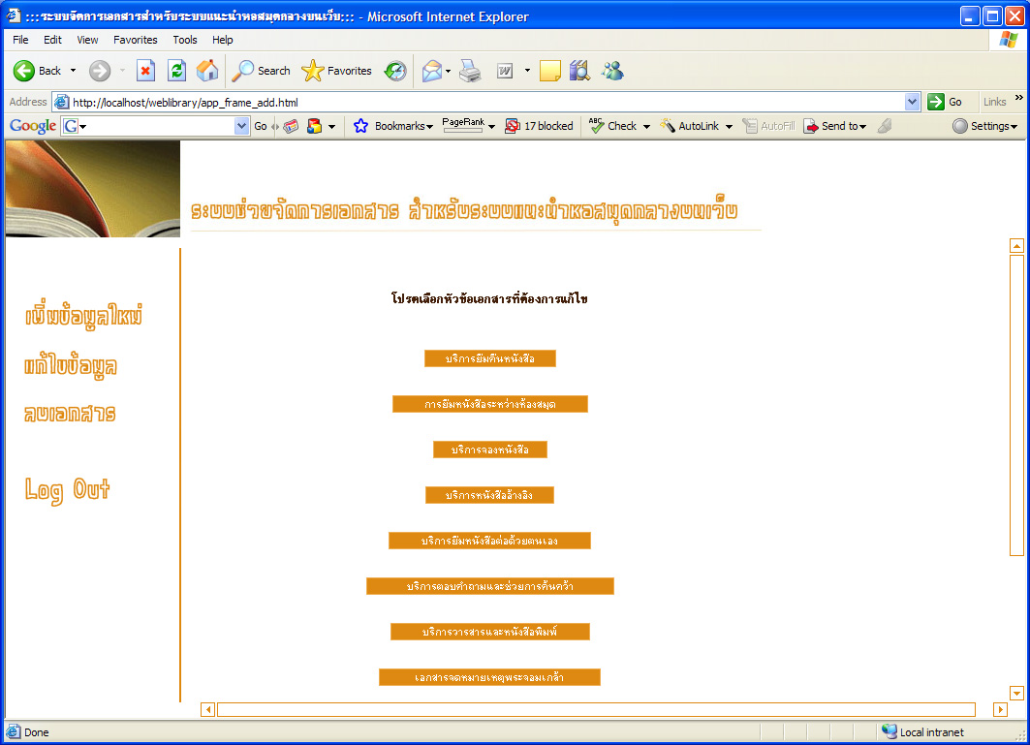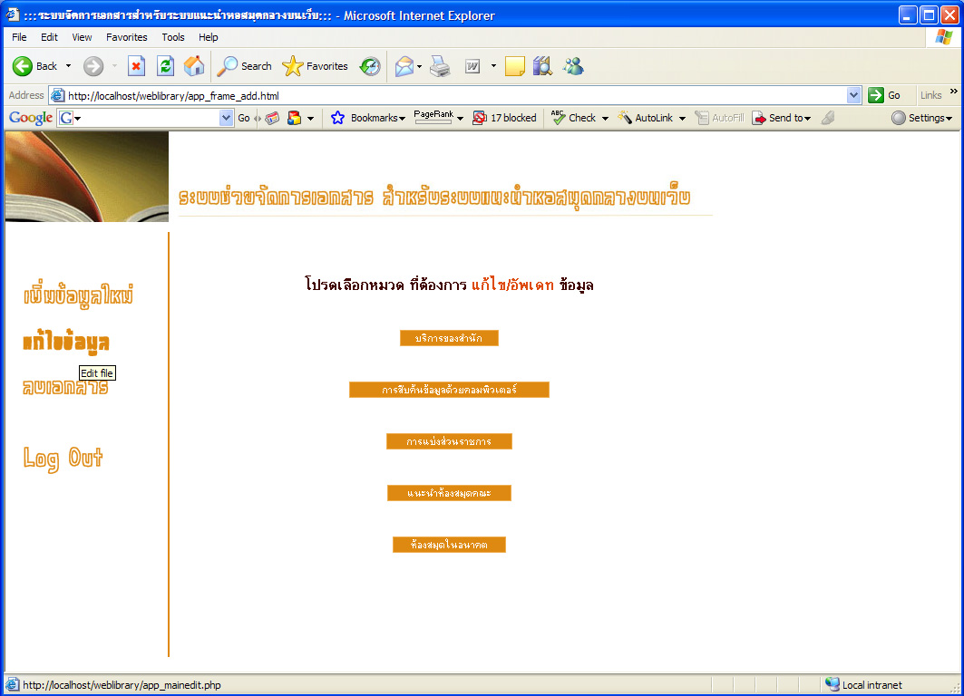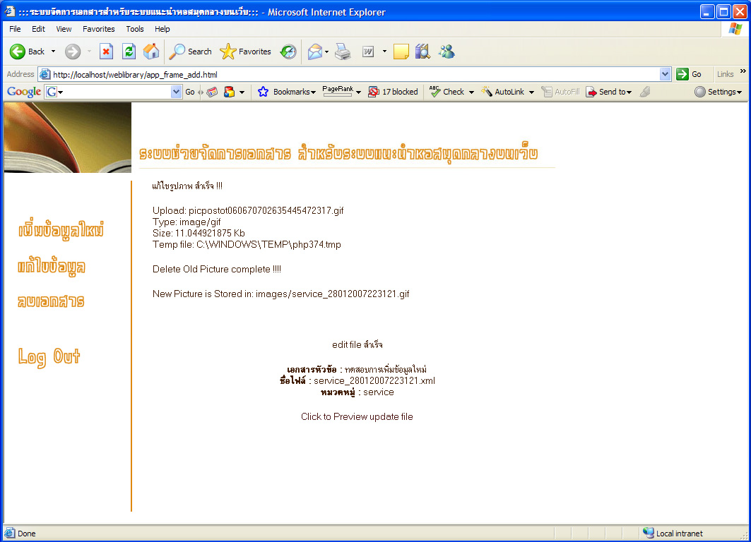

เลือกหัวข้อที่ต้องการแก้ไข
app_filechoose.php

เลือกหัวข้อแก้ไขข้อมูล

กรอกแก้ข้อมูลในแบบฟอร์ม
app_editxmlfile.php

เลือกหมวดหมู่ของข้อมูล
app_mainedit.php

บันทึกข้อมูลเป็น XML
app_genxmlafteredit.php
รูปที่ 41 Flowchart ของการแก้ไขข้อมูล

การทำงานของโปรแกรมในส่วน การแก้ไขข้อมูล ประกอบด้วยสคริปต์ในการจัดการ 4 ไฟล์ ได้แก่
app_mainedit.php ทำหน้าที่แสดงรายการหมวดหมู่ของข้อมูล เพื่อให้ผู้ใช้เลือกหมวดหมู่ของข้อมูลที่ต้องแก้ไข มีการทำงานคล้ายกับ app_mainadd.php แต่ฟอร์มของ app_mainedit.php จะส่งชื่อไฟล์ของเมนูย่อย (เป็น xxx_link.xml) ไปกับตัวแปร file ด้วย
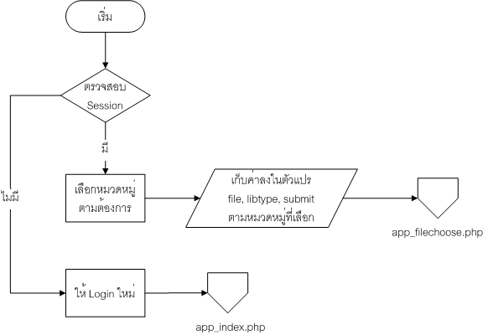

รูปที่ 42 Flowchart สำหรับ app_mainedit.php

รูปที่ 43 ผลลัพธ์ของ app_mainedit.php บนบราวเซอร์ IE 6

app_filechoose.php แสดงรายการหัวข้อ จากหมวดหมู่ที่เลือก เพื่อให้ผู้ใช้เลือกหัวข้อ ที่ต้องการแก้ไขข้อมูล โดยสคริปต์จะนำข้อมูลจากเอกสาร XML ที่เก็บเมนูย่อยของหมวดหมู่ที่เลือก มาแสดงเป็นปุ่ม button รายการชื่อหัวข้อที่มีอยู่
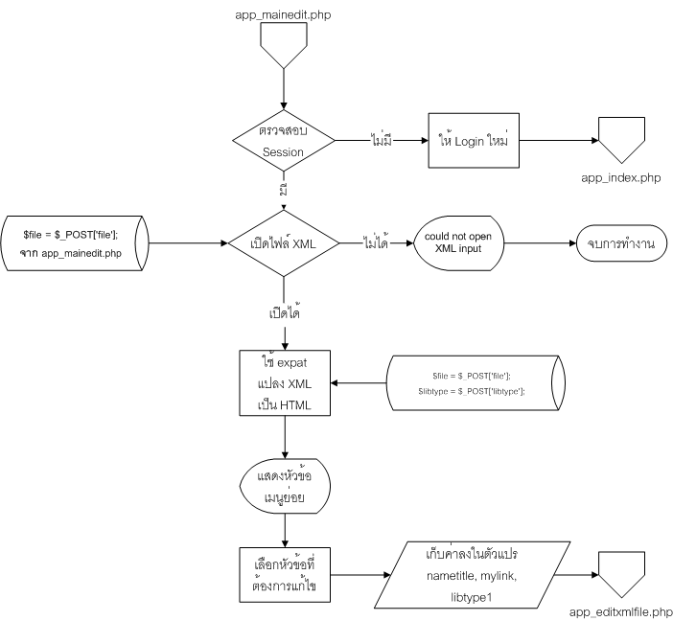

รูปที่ 44 Flowchart สำหรับ app_filechoose.php

การทำงานของ app_filechoose.php เริ่มจากการสร้าง session และตรวจสอบ session ถ้ามี session ก็จะทำการอ่านไฟล์ XML ที่เก็บข้อมูลเมนูย่อยของหมวดหมู่ที่เลือก (โดยรับชื่อไฟล์มาจาก file ที่ app_mainedit.php ส่งมาให้) จากนั้นใช้ xml parser ของ php ในการอ่านข้อมูลจากไฟล์ XML และแปลงอิลิเมนต์ที่อ่านได้เป็น HTML code โดยแต่ละ <subject> node จาก xxx_link.xml จะถูกแปลงเป็น HTML form 1 ฟอร์มที่มี input ประเภท hidden ชื่อ mylink สำหรับส่งชื่อไฟล์ข้อมูล XML ที่เลือก และชื่อ libtype1 ส่งต่อชื่อไฟล์เมนูย่อยที่รับมาจาก app_mainedit.php

รูปที่ 45 ผลลัพธ์ของ app_filechoose.php บนบราวเซอร์
app_editxmlfile.php เป็นสคริปต์ที่ทำการอ่านข้อมูลจากไฟล์ xml ของหัวข้อที่เลือก แล้วนำมาแปลงให้อยู่ในรูปแบบฟอร์มของ HTML โดยผู้ใช้สามารถแก้ไขข้อมูลผ่านแบบฟอร์มได้เลย

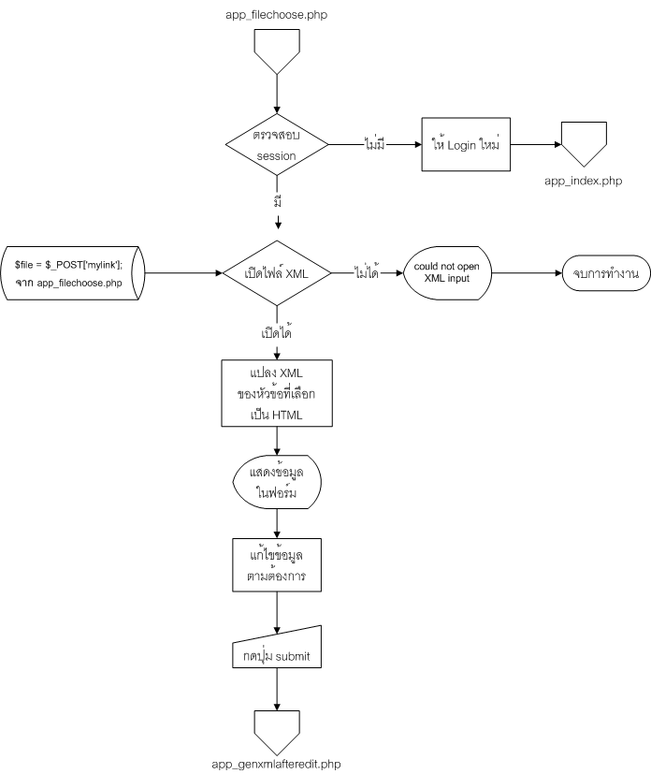

รูปที่ 46 Flowchart สำหรับ app_editxmlfile.php

การทำงานของ app_editxmlfile.php เริ่มจากการสร้าง session และตรวจสอบ session ถ้ามี session ก็จะทำการอ่านไฟล์ XML ที่เก็บข้อมูลเมนูย่อยของหมวดหมู่ที่เลือก (โดยรับชื่อไฟล์มาจาก file ที่ app_mainedit.php ส่งมาให้) จากนั้นใช้ xml parser ของ php ในการอ่านข้อมูลจากไฟล์ XML และแปลงอิลิเมนต์ที่อ่านได้เป็น HTML code โดยให้แปลงเป็นฟอร์มที่มีข้อมูลจาก PCDATA ให้อยู่ใน input ซึ่งผู้ใช้สามารถแก้ไขได้ทุกช่อง ยกเว้น หัวข้อเอกสาร (หัวข้อภาษาไทย หรือประเด็นยุทธศาสตร์) รวมทั้งสามารถเปลี่ยนรูปประกอบใหม่ได้ (ชนิดและขนาดของรูปต้องตรงตามเงื่อนไข) เมื่อแก้ไขเสร็จจึงกดปุ่ม “Submit >>” เพื่อส่งข้อมูลที่แก้ไขแล้วให้ app_genxmlafteredit.php ทำการเขียนข้อมูลทับไฟล์เก่า
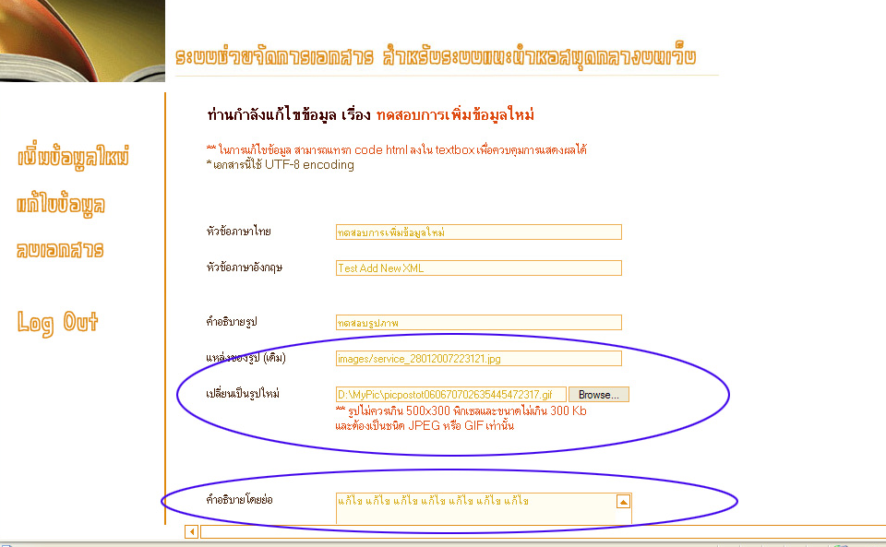

รูปที่ 47 หน้า app_editxmlfile.php สำหรับแก้ไขข้อมูลและรูปภาพ

app_genxmlafteredit.php เป็นสคริปต์ที่ทำหน้าที่บันทึกข้อมูลที่แก้ไขจากฟอร์ม ลงในไฟล์ XML เดิม

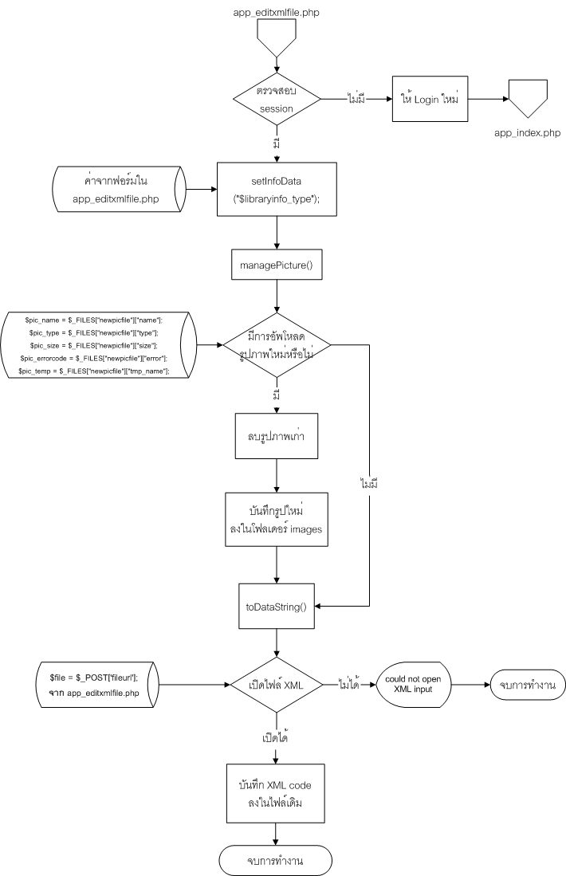

รูปที่ 48 Folwchart สำหรับ app_genxmlafteredit.php
app_genxmlafteredit.php มีการทำงานคล้ายกับ app_savenewxml.php คือนำข้อมูลจากฟอร์มมาเขียนให้อยู่ในรูป XML แล้วนำมาเขียนทับไฟล์เดิม แต่มีความแตกต่างที่ ไม่มีการอัพเดทเมนูย่อย เนื่องจากมี link ในเมนูย่อยอยู่แล้ว (เป็นไฟล์เดิม) และสิ่งที่แตกต่างอีกประการคือมีการเพิ่มฟังก์ชัน deleteOldPic สำหรับลบไฟล์รูปเก่าหากตรวจสอบพบว่ามีการอัพโหลดไฟล์รูปใหม่ และยังคงกำหนดให้ไฟล์รูปภาพใหม่มีชื่อเหมือนกับชื่อไฟล์เอกสาร XML เหมือนเดิมด้วย
โดยเมื่ออัพเดทข้อมูลเรียบร้อยจะมีการรายงานผลการแก้ไข ดังแสดงในรูปที่ 49 โดยหากมีการแก้ไขรูปภาพจะแสดงผลการแก้ไขไฟล์รูปภาพด้วย และสามารถดูตัวอย่างผลลัพธ์ของเอกสาร XML ที่แก้ไขแล้วได้จาก “Click to Preview update file”

รายงานผลการแก้ไขรูปภาพ

รูปที่ 49 แจ้งผลการอัพเดทเอกสาร XML และบันทึกรูปภาพ

3.3 การลบเอกสาร

เป็นส่วนที่ช่วย ลบเอกสาร XML ในหัวข้อที่ไม่ต้องการ หรือหัวข้อที่ทางสำนักหอสมุดได้ยกเลิกการบริการในส่วนนั้นแล้ว ออกไปจากระบบ นอกจากนั้นยังจัดการ อัพเดทเมนูย่อย โดยลบ link ไปยังเอกสารที่ถูกลบ ออกไปจากเมนูย่อย และลบรูปภาพประกอบของไฟล์นั้น (ถ้ามี) ออกจากระบบด้วย

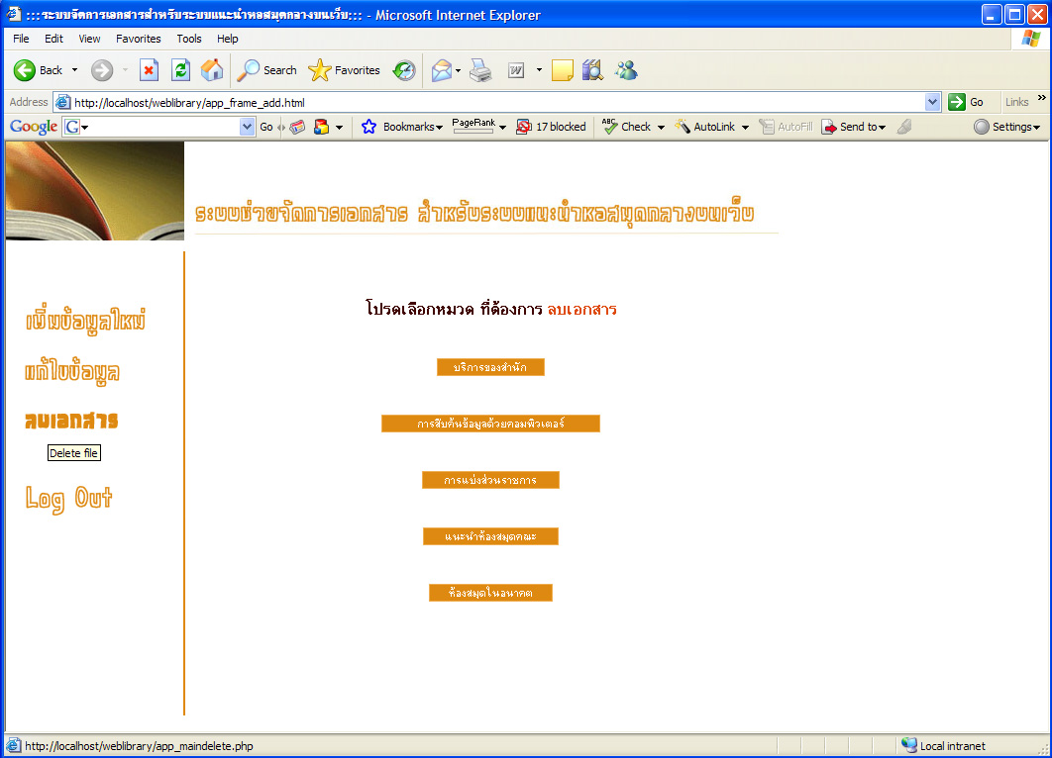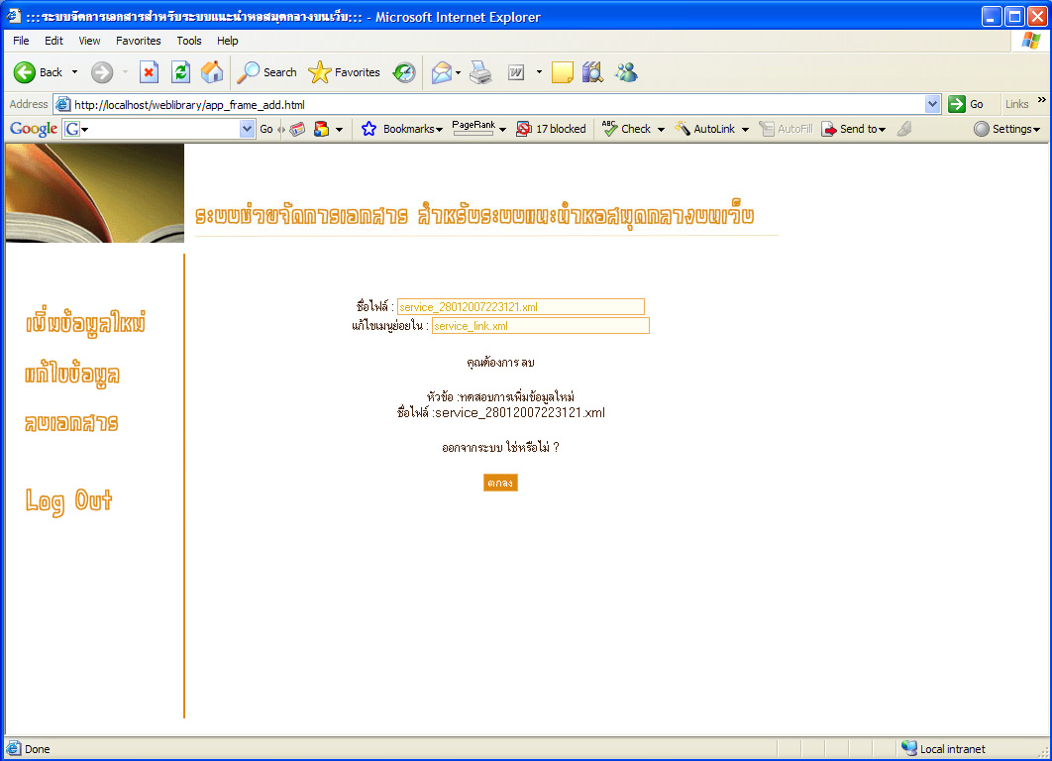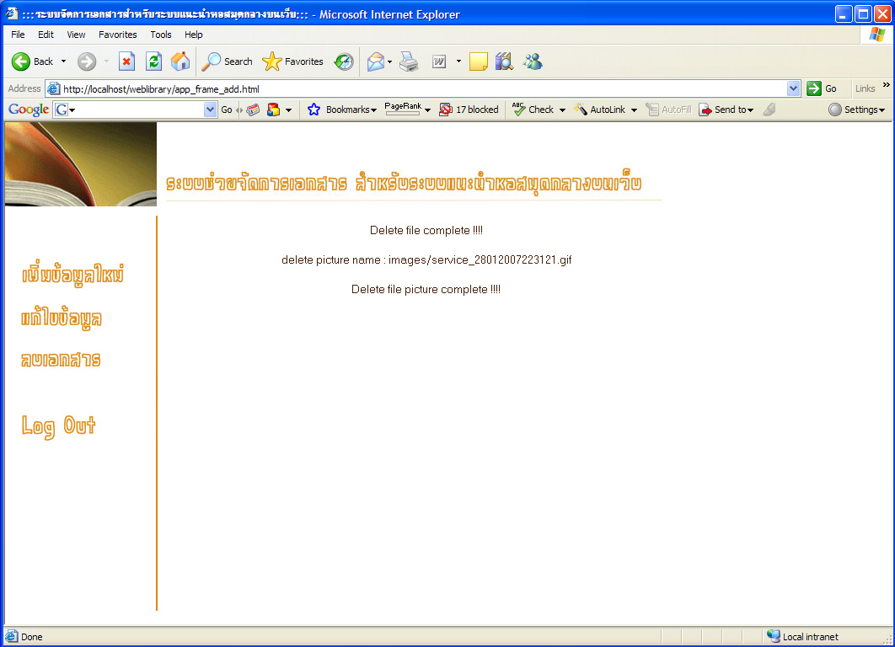

เลือกหัวข้อที่ต้องการลบ
app_filechoosedelete.php

เลือกหัวข้อลบเอกสาร

สร้าง DOM ของเมนูย่อยใหม่เมื่อลบแล้ว
ถามเพื่อยืนยันหัวข้อที่จะลบ
app_deletenode.php

เลือกหมวดหมู่ของข้อมูล
app_maindelete.php
ลบเอกสาร XML
ลบรูปภาพประกอบ
ลบ link ออกจากเมนูย่อย
app_deletexml.php

รูปที่ 50 Flow Chart ของการแก้ไขข้อมูล
การทำงานของโปรแกรมในส่วน การแก้ไขข้อมูล ประกอบด้วยสคริปต์ในการจัดการ 4 ไฟล์ ได้แก่
app_maindelete.php ทำหน้าที่แสดงรายการหมวดหมู่ของข้อมูล เพื่อให้ผู้ใช้เลือกหมวดหมู่ของข้อมูลที่ต้องการลบ มีการทำงานคล้ายกับ app_mainadd.php แต่ฟอร์มของ app_mainedit.php จะส่งชื่อไฟล์ของเมนูย่อย (เป็น xxx_link.xml) ไปกับตัวแปร file แบบเดียวกับ app_mainadd.php

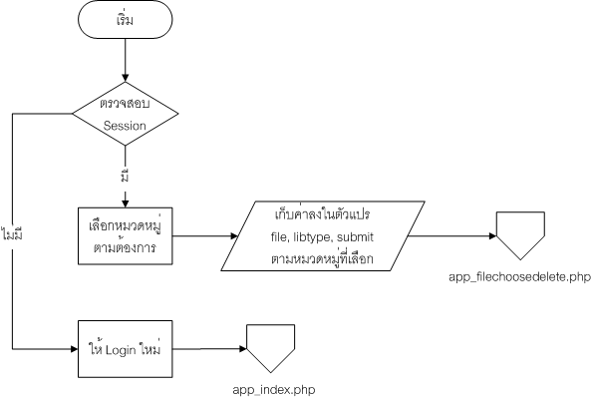

รูปที่ 51 Flowchart สำหรับ app_maindelete.php

รูปที่ 52 ผลลัพธ์ของ app_maindelete.php บนบราวเซอร์ IE 6
app_filechoosedelete.php เป็นสคริปต์ที่ใช้ XML parser ของ PHP อ่านเอกสาร XML จากไฟล์เมนูย่อยของหมวดหมู่ที่เลือก และนำเมนูแสดงเป็นปุ่ม button ของแบบฟอร์ม ซึ่งมีการทำงานคล้ายกับ app_filechoose.php คือเมื่อกดเลือกหัวข้อจะเป็นการส่งชื่อไฟล์ XML ที่ต้องการลบไปยัง app_deletenode.php

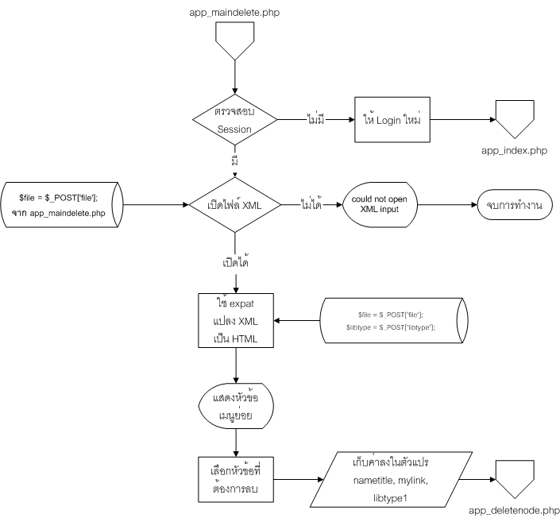

รูปที่ 53 Flowchart สำหรับ app_filechoosedelete.php

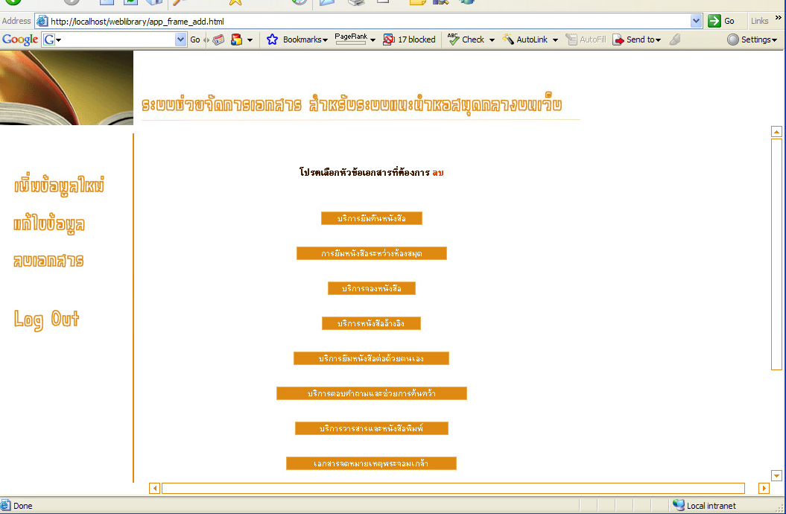

รูปที่ 54 ผลลัพธ์ของ app_filechoosedelete.php
app_deletenode.php ทำหน้าที่ลบ node <subject> ที่มีข้อมูลในโหนดลูกตรงกับหัวข้อที่ต้องการลบไฟล์ โดยเราไม่ทราบว่าโหนดที่เราต้องการลบ อยู่ตำแหน่งไหนในเอกสาร จึงใช้ JavaScript เพื่อสร้าง DOM มาช่วยในการเข้าถึงโหนดต่าง ๆ ในเอกสาร

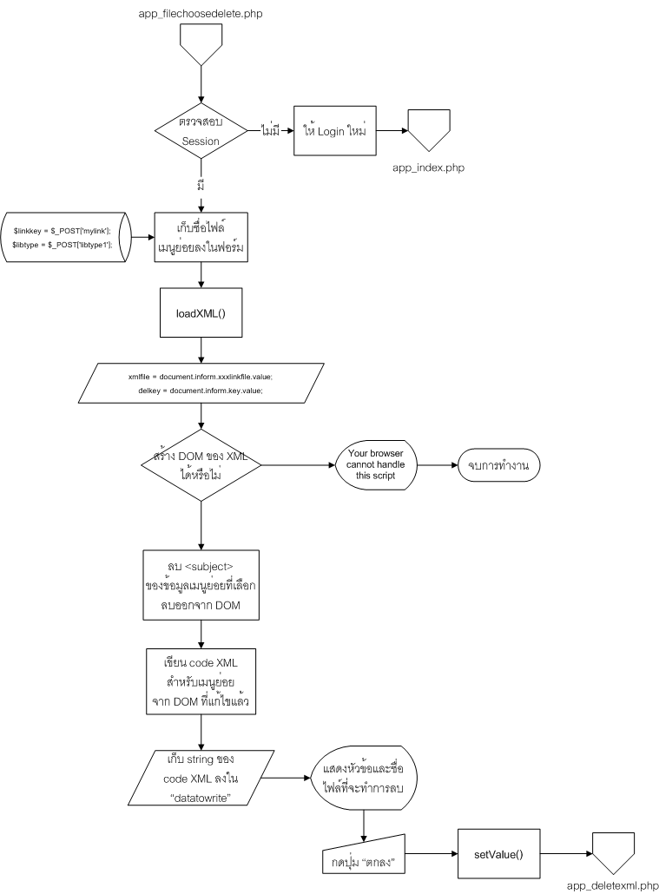

รูปที่ 55 Flowchart สำหรับ app_deletenode.php
เนื่องจากมีการรับค่า file name ของเอกสารที่ต้องการจะลบและเอกสารที่เก็บเมนูย่อย ซึ่งส่งมาจาก app_filechoosedelete.php (ตัวแปร mylink และ libtype1) โดย PHP ซึ่งต้องส่งค่าเหล่านี้ให้ JavaScript เพื่อนำไปประมวลผลต่อ จึงใช้วิธีการส่งค่าผ่าน form ของ HTML แล้วเขียนฟังก์ชัน passKeyValue() ด้วย JavaScript มารับค่าจากฟอร์มอีกทีหนึ่ง
เมื่อ JavaScript มีชื่อไฟล์ที่ต้องการลบ (ตัวแปร delfile) และชื่อไฟล์ที่เก็บเมนูย่อย (ตัวแปร xmlfile) แล้ว จึงโหลด xml ที่ชื่อ xmlfile ลงใน DOM โดยใช้ฟังก์ชัน loadXML() ซึ่งวิธีการของ XML parser ใน IE และ Mozilla ไม่เหมือนกัน ในฟังก์ชันจึงมีการตรวจสอบประเภทของบราวเซอร์เพื่อใช้วิธีโหลดได้อย่างถูกต้อง
ในการ loadXML() จะทำให้ parser โหลด XML มาเก็บไว้ใน memory บนเครื่องของเรา และทำให้สามารถจัดการข้อมูลได้ด้วย DOM ดังนั้น คำสั่งที่ใช้บนสคริปต์สำหรับเข้าถึงโหนดต่าง ๆ ของ DOM Tree จะใช้คำสั่งของ DOM ในการเข้าถึง
เมื่อโหลด XML มาแล้ว จะต้องหาโหนด <link> ที่มี PCDATA เท่ากับค่าในตัวแปร delfile ซึ่งสามารถหาได้จากฟังก์ชัน checkID(ชื่อโหนด, ค่า) ซึ่งจะทำการค้นหา “ลำดับ” ของโหนดนั้น ๆที่มีค่าเท่ากับค่าที่ส่งไปให้ และ return ลำดับที่ ที่เป็นตัวเลขมาให้
ในการลบเมนูย่อย ซึ่งเก็บข้อมูลเป็น <subject><name>หัวข้อ</name><link>ชื่อไฟล์</link></subject> เราจะต้องลบทั้ง <subject> และโหนดลูกทุกโหนดภายใต้ <subject> นั้น จึงนำตัวเลขลำดับที่ได้จากฟังก์ชัน checkID มาใช้ระบุตำแหน่งของ <subject> ที่ต้องการลบได้
จากนั้นหา root element (เก็บใน parent) แล้วใช้คำสั่ง parent.removeChild(x) เมื่อ x = xmlDoc.getElementsByTagName("subject")[id] (ชี้ไปยัง <subject> ที่ต้องการลบ) และ id คือลำดับที่ของโหนดที่ต้องการลบ
จากนั้นจึงใช้ creatDataXML(parent) จะทำให้ได้ DOM ใหม่ที่ลบโหนดที่ไม่ต้องการทิ้งไป แต่ DOM ดังกล่าวเป็นแค่ข้อมูลที่อยู่ใน memory บนเครื่องของผู้ใช้เท่านั้น
จนถึงขั้นตอนนี้เราจึงต้องเก็บข้อมูลใหม่ที่ DOM เขียนขึ้น ลงในตัวแปรเพื่อนำไปเขียนทับลงไฟล์ดั้งเดิมอีกครั้ง ซึ่งขั้นตอนในการเขียนไฟล์จะส่งต่อให้ app_deletexml.php
หมายเหตุ : ในขั้นตอนนี้ DOM ที่ลบโหนดแล้วยังไม่ได้ถูกบันทึกเป็นเอกสารเมนูย่อยที่แก้ไขแล้ว ดังนั้นหากผู้ใช้กดยกเลิกหรือเปลี่ยนไปทำกิจกรรมอื่น ๆ บนระบบ ข้อมูลในเมนูย่อยจะไม่เปลี่ยนแปลงและไฟล์จะยังไม่ถูกลบอีกด้วย
ในการส่งค่าข้อมูล XML ที่ใช้ DOM แก้ไขแล้วให้ app_deletexml.php ต้องส่งค่าผ่านฟอร์มของ HTML โดยใช้ฟังก์ชัน setValue() ในการกำหนดค่าให้ฟอร์มก่อนที่จะส่ง

app_deletexml.php ทำหน้าที่ลบเอกสาร XML ที่เป็นตัวข้อมูลออกจากระบบ รวมทั้งหากเอกสารนั้นมีไฟล์รูปภาพประกอบก็จะทำการลบไฟล์รูปภาพนั้นด้วย และยังทำหน้าที่ในการนำข้อมูลเมนูย่อยที่ได้รับการแก้ไขจาก app_deletenode.php แล้วมาเขียนทับข้อมูลเมนูย่อยเดิม (ทำการอัพเดทเอกสารที่เก็บข้อมูลเมนูย่อย)

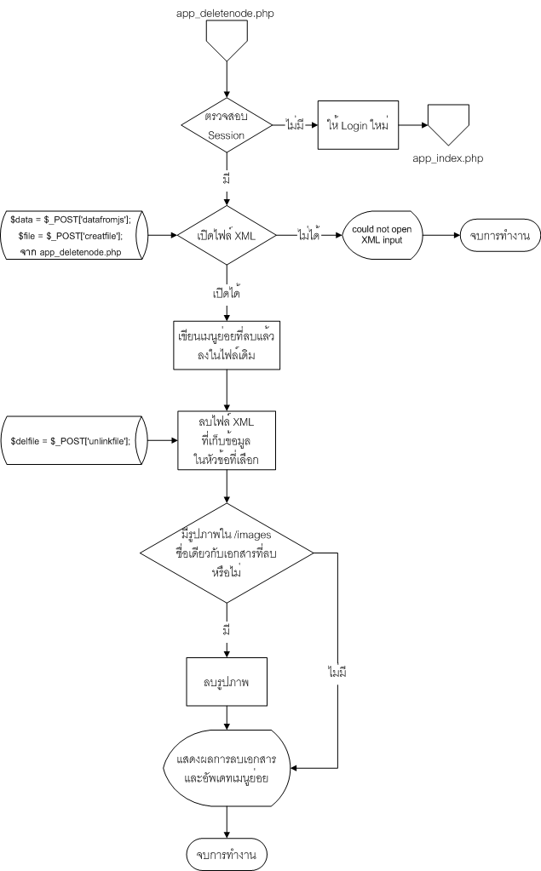

รูปที่ 56 Flowchart สำหรับ app_deletexml.php

การทำงานของ app_deletexml.php แบ่งออกเป็น 3 ส่วน คือ
ส่วนที่จัดการเรื่อง remove <subject> และ child node จากเอกสารที่เก็บเมนูย่อย (xxx_link.xml) โดยนำข้อมูล XML ใหม่จากตัวแปร datafromjs ที่รับมาจากฟอร์มใน app_deletenode.php มาเขียนลงในไฟล์เมนูย่อยเดิม ด้วยคำสั่ง fopen, fwrite และ fclose นั่นเอง
ส่วนที่สอง จัดการเรื่องลบไฟล์ข้อมูลนั้น ออกจากระบบ ก็ใช้คำสั่ง unlink(“ชื่อไฟล์ที่ต้องการลบ”) โดยชื่อไฟล์ที่ต้องการลบก็รับค่ามาจาก app_deletenode.php
ส่วนที่สาม จะตรวจสอบว่ามีรูปภาพใดในโฟลเดอร์ images มีชื่อไฟล์เหมือนกับชื่อเอกสารที่ต้องการลบ ถ้ามีก็จะทำการลบรูปภาพนั้นผ่านการเรียกใช้ฟังก์ชัน delPic (รูปภาพประจำเอกสาร จะมีชื่อเดียวกับเอกสาร)

3.4 สรุปการพัฒนาระบบช่วยจัดการเอกสารสำหรับระบบ

ระบบช่วยจัดการเอกสารสำหรับระบบ เป็น web application ที่ช่วยจัดการข้อมูลในเอกสาร XML ที่อยู่ในหมวดหมู่ บริการของสำนักหอสมุดกลาง, การสืบค้นข้อมูลด้วยคอมพิวเตอร์, การแบ่งส่วนราชการ (ยกเว้นหัวข้อแผนภูมิโครงสร้าง), แนะนำห้องสมุดคณะ, ห้องสมุดในอนาคต
โดยสามารถเพิ่มข้อมูลใหม่, แก้ไข/อัพเดทข้อมูล และลบเอกสารออกจากระบบได้ โดยระบบช่วยจัดการเอกสารสำหรับระบบ ไม่สามารถเข้าถึงได้จาก link ในส่วนใด ๆ ของระบบแนะนำหอสมุดกลางบนเว็บ โดยจะต้องเข้าถึงผ่าน (http://localhost/)app_index.php เท่านั้น และผู้ที่มีสิทธิในการใช้งานคือผู้ดูแลระบบที่ทราบรหัสผ่าน จึงสามารถเข้าไปจัดการเอกสารในระบบได้


app_index.php
app_checkuser.php
app_frame_add.html
app_frame_edit.html
app_frame_del.html
app_mainadd.php
app_mainedit.php
app_maindelete.php
app_addnewdata.php
app_savenewxml.php
app_logout.php
app_genxmlafteredit.php
app_editxmlfile.php
app_filechoose.php
app_filechoosedelete.php
app_deletenode.php
app_deletexml.php
รูปที่ 57 โครงสร้างความสัมพันธ์เอกสารในระบบช่วยจัดการเอกสาร

ความหมายของสีตัวอักษรในตัวอย่างเอกสาร XML (ใช้ความหมายเดียวกันนี้ทุกตัวอย่าง XML) สีน้ำเงิน หมายถึง Element Name, สีเขียว หมายถึง Attribute, สีแดงเข้ม หมายถึง Attribute value, สีดำ หมายถึง PCDATA, สีแดงสด แสดงชื่อไฟล์ DTD และ XSL ที่สัมพันธ์กับเอกสาร XML นั้น

